ĐẠI HỌC QUỐC GIA THÀNH PHỐ HỒ CHÍ MINH
TRƯỜNG ĐẠI HỌC CÔNG NGHỆ THÔNG TIN
KHOA KHOA HỌC MÁY TÍNH
CS221 – XỬ LÝ NGÔN NGỮ TỰ NHIÊN
------------


BÁO CÁO ĐỒ ÁN
PHÂN TÍCH CẢM XÚC VỀ ĐÁNH GIÁ ONLINE ĐỐI VỚI CHẤT LƯỢNG SẢN PHẨM VÀ DỊCH VỤ CỦA MỘT CỬA HÀNG THỜI TRANG

Giảng viên hướng dẫn: | TS. Nguyễn Trọng Chỉnh
Sinh viên 1: | Lưu Gia Huy - 23520618
Sinh viên 2: | Mai Anh Khoa - 23520744
Lớp: | CS221. P22

Tháng 07/2025

LỜI CẢM ƠN
Trước tiên, nhóm chúng em xin gửi lời cảm ơn chân thành và sâu sắc đến Thầy Nguyễn Trọng Chỉnh – người đã tận tình hướng dẫn, nhận xét và đóng góp nhiều ý tưởng quý báu cho nhóm trong suốt quá trình thực hiện đồ án. Sự tận tâm trong giảng dạy cùng những góp ý xác đáng của Thầy chính là nguồn động lực to lớn giúp nhóm hoàn thành tốt đề tài này.
Tuy nhiên, do kiến thức và kinh nghiệm của nhóm còn hạn chế, quá trình thực hiện không tránh khỏi những thiếu sót trong việc trình bày và phân tích. Nhóm rất mong nhận được sự góp ý từ Thầy để có thể rút kinh nghiệm, nâng cao năng lực và hoàn thiện hơn trong những đồ án sau.
Thành phố Thủ Đức – TPHCM, ngày 3 tháng 7 năm 2023
Nhóm HuyKhoa – lớp CS221. P22

NHẬN XÉT CỦA GIẢNG VIÊN
………………………………………………………………………………………………………………………………………………………………………………………………………………………………………………………………………………………………………………………………………………………………………………………………………………………………………………………………………………………………………………………………………………………………………………………………………………………………………………………………………………………………………………………………………………………………………………………………………………………………………………………………………………………………………………………………………………………………………………………………………………………………………………………………………………………………………………………………………………………………………………………………………………………………………………………………………………………………………………………………………………………………………………………………………………………………………………………………………………………………………………………………………………………………………………………………………………………………………………………………………………………………………………………………………………
Tp.HCM, ngày … tháng 7 năm 2025
GVHD

TS. Nguyễn Trọng Chỉnh
MỤC LỤC
LỜI CẢM ƠN 1
NHẬN XÉT CỦA GIẢNG VIÊN 2
DANH MỤC HÌNH ẢNH 6
CHƯƠNG 1: GIỚI THIỆU BÀI TOÁN 7
1.1. Phân tích cảm xúc 7
1.2. Mục tiêu của đề tài 8
1.3. Lý do và đóng góp của đề tài 8
CHƯƠNG 2: BỘ DỮ LIỆU 10
2.1. Xây dựng bộ dữ liệu 10
2.2. Quy tắc chú thích 11
2.2.1. Cấu trúc nhãn cảm xúc 11
2.2.2. Quy tắc chú thích 11
2.2.3. Ví dụ minh họa 12
2.4. Kiểm tra chú thích 16
CHƯƠNG 3: CÁC MÔ HÌNH SẼ SỬ DỤNG 24
3.1. Naive Bayes 24
3.1.1. Tổng quan 24
3.1.2. Các thành phần của Bayes 25
3.1.3. Biến thể của Naive Bayes 27
3.2. Logistic Regression 28
3.2.1. Tổng quan 28
3.2.2. Hàm Sigmoid 29
3.2.3. Logistic Regression và bài toán Classification 30
3.2.4. Multinomial logistic regression 32
3.2.5. Cross-entropy loss function 34
3.2.6. Gradient Descent cho Logistic Regression 36
3.2.7. Regularization 36
3.3. XGBoost 37
3.3.1. Tổng quan 37
3.3.2. Tree Boosting 37
3.3.3. Các thuật toán tìm điểm chia trong XGBoost 40
3.4. Support Vector Machine 41
3.4.1. Tổng quan 41
3.4.2. Giới thiệu 42
3.4.3. Version Space 43
3.4.4. SVM cho bài toán Text Classification 45
3.4.5. Non-linear Hypothesis Spaces 46
3.4.6. Tìm hệ số tối ưu 47
CHƯƠNG 4: CÀI ĐẶT MÔ HÌNH 48
4.1. Tiền xử lý dữ liệu 48
4.1.1. Mục tiêu 48
4.1.2. Cài đặt và tiền xử lý 48
4.1.3. Chuẩn bị dữ liệu 49
4.1.4. Vector hóa và lựa chọn đặc trưng 50
4.1.5. Ví dụ 51
4.2. Cài đặt mô hình 53
4.2.1. Naive Bayes 53
4.2.2. Logistic Regression 55
4.2.3. Support Vector Machine 57
4.2.4. XGBoost 59
4.3. So sánh kết quả 61
4.4. Nhận xét kết quả 62
CHƯƠNG 5: KẾT LUẬN 66
5.1. Tóm tắt kết quả đạt được 66
5.2. Kinh nghiệm rút ra 66
5.3. Hạn chế và khó khăn gặp phải 66
5.4. Định hướng phát triển 67
TÀI LIỆU THAM KHẢO 68

DANH MỤC HÌNH ẢNH
Hình 1. Minh họa bộ dữ liệu ban đầu 10
Hình 2. Biểu đồ thể hiện tần suất xuất hiện 10 từ phổ biến nhất 15
Hình 3. Biểu đồ phân phối các lớp trong bộ dữ liệu 15
Hình 4. Hàm sigmoid $σ(z)$ nhận một giá trị thực và ánh xạ nó vào khoảng (0, 1) 30
Hình 5. So sánh giữa các trọng số features 35
Hình 6. Cấu trúc tính giá trị Score 39
Hình 7. Mô hình SVM đơn giản và SVM phức tạp 43
Hình 8. Minh họa dữ liệu sau khi loại bỏ cột rate 49
Hình 9. Danh sách Stopwords và Teencode 53
Hình 10. Phân phối các nhãn trong từng tập dữ liệu 55
Hình 11. Một số giá trị TF – IDF của một số từ 57
Hình 12. Kết quả trên tập test của mô hình Naive Bayes 61
Hình 13. Ma trận nhầm lẫn của mô hình Naive Bayes 61
Hình 14. Kết quả trên tập test của mô hình Logistic Regression 62
Hình 15. Ma trận nhầm lẫn của mô hình Logistic Regression 63
Hình 16. Kết quả trên tập test của mô hình SVM 64
Hình 17. Ma trận nhầm lẫn của mô hình SVM 64
Hình 18. Kết quả trên tập test của mô hình XGBoost 65
Hình 19. Ma trận nhầm lẫn của mô hình XGBoost 66
Hình 20. Biểu đồ so sánh thời gian huấn luyện của các mô hình 68
Hình 21. Biểu đồ so sánh hiệu suất giữa các mô hình 68

CHƯƠNG 1: GIỚI THIỆU BÀI TOÁN

Phân tích cảm xúc
Phân tích cảm xúc (Sentiment Analysis – SA) là một bài toán quan trọng trong lĩnh vực Xử lý Ngôn ngữ Tự nhiên (NLP), nhằm xác định sắc thái cảm xúc – tích cực, tiêu cực hoặc trung tính – được thể hiện trong văn bản. Một ứng dụng tiêu biểu của SA là phân tích phản hồi khách hàng nhằm nâng cao chất lượng sản phẩm và dịch vụ.
Nhận thấy tầm quan trọng của SA, giới nghiên cứu đã liên tục ứng dụng các tiến bộ công nghệ hiện đại (SOTA – State of the Art) vào lĩnh vực này. Trước năm 2010, phương pháp phổ biến là dựa trên từ điển (Lexicon-Based), sử dụng danh sách từ mang tính tích cực hoặc tiêu cực để suy luận cảm xúc. Từ 2010–2015, các thuật toán học máy truyền thống như Naive Bayes, SVM kết hợp với kỹ thuật trích xuất đặc trưng như Bag-of-Words hay TF-IDF đã giúp cải thiện đáng kể độ chính xác, đặc biệt đối với văn bản có cấu trúc đơn giản.
Giai đoạn 2015–2018 đánh dấu một bước ngoặt lớn khi sự phát triển phần cứng mở đường cho việc áp dụng các mô hình mạng nơ-ron (CNN, LSTM) và kỹ thuật biểu diễn từ (Word Embeddings) như Word2Vec. Những mô hình này cho phép học từ dữ liệu ở mức độ sâu hơn, nắm bắt ngữ cảnh phức tạp và đa dạng hơn, giúp SA trở nên hiệu quả hơn trong thực tiễn.
Gần đây, sự ra đời của các mô hình ngôn ngữ huấn luyện sẵn (Pre-trained Language Models – PLM) và mô hình ngôn ngữ lớn (Large Language Models – LLM) dựa trên kiến trúc Transformer, tiêu biểu như BERT, GPT-4,… đã đưa SA lên một tầm cao mới. Nhờ khả năng hiểu ngữ cảnh và cấu trúc ngôn ngữ sâu sắc, các mô hình này đạt độ chính xác vượt trội, mở ra tiềm năng ứng dụng lớn trong nhiều lĩnh vực.
Trong thực tế, SA đang chứng minh vai trò quan trọng trong nhiều ngành nghề: từ phân tích phản hồi khách hàng, giám sát mạng xã hội, đánh giá thị trường – đối thủ, đến chăm sóc khách hàng, phân tích dư luận chính trị, và dự đoán xu hướng tài chính.
Với đà phát triển mạnh mẽ của Trí tuệ Nhân tạo (AI), đặc biệt là các LLM, SA hứa hẹn sẽ đạt được những đột phá trong tương lai, chẳng hạn như khả năng nhận diện cảm xúc ẩn, sắc thái tinh tế, và cảm xúc phức tạp trong ngữ cảnh đa chiều. Điều này sẽ giúp xây dựng các hệ thống chatbot AI tương tác tự nhiên, thân thiện hơn và thậm chí ứng dụng trong robot tương tác với con người trong đời sống hằng ngày.

Mục tiêu của đề tài
Trong khuôn khổ đồ án này, nhóm hướng đến việc xây dựng các hệ thống học máy thống kê phục vụ cho bài toán phân tích cảm xúc trong văn bản tiếng Việt. Bộ dữ liệu sử dụng là các bình luận online của khách hàng về sản phẩm và dịch vụ của một cửa hàng thời trang. Các mục tiêu chính gồm:
- Tiền xử lý dữ liệu: Triển khai và đánh giá hiệu quả của các phương pháp tiền xử lý đối với văn bản tiếng Việt trong bài toán SA. Từ đó, lựa chọn và tổng hợp nhóm các kỹ thuật tiền xử lý hiệu quả nhất.
- Huấn luyện và so sánh mô hình: Huấn luyện các mô hình học máy thống kê như Naive Bayes, Logistic Regression, XGBoost và SVM trên tập dữ liệu đã tiền xử lý. Sau đó, tinh chỉnh và so sánh hiệu suất giữa các mô hình.
- Phân tích và định hướng: Chỉ ra những lỗi, hạn chế của các mô hình, từ đó đề xuất hướng nghiên cứu và cải tiến trong tương lai.

Lý do và đóng góp của đề tài
Phân tích cảm xúc là một lĩnh vực đầy tiềm năng trong NLP và AI nói chung. Nhờ sự phát triển mạnh mẽ của các mô hình ngôn ngữ lớn (LLM), SA ngày càng được ứng dụng trong nhiều lĩnh vực như: chăm sóc khách hàng tự động; giáo dục thông minh; y tế số, pháp luật, dịch thuật tự động đa ngôn ngữ; tìm kiếm, truy xuất thông tin và tương tác người–máy.
Tuy nhiên, tiếng Việt dù là ngôn ngữ được hơn 100 triệu người sử dụng vẫn thuộc nhóm ngôn ngữ ít tài nguyên dữ liệu và chưa có nhiều nghiên cứu quy mô lớn. Điều này đặt ra cả thách thức lẫn cơ hội lớn trong việc phát triển các mô hình và phương pháp hiệu quả cho SA tiếng Việt.
Đồ án của nhóm tập trung vào việc tìm hiểu, lựa chọn tập các phương pháp tiền xử lý dữ liệu hiệu quả nhất cùng với áp dụng các mô hình máy học và so sánh hiệu suất của chúng trong bài toán phân tích cảm xúc văn bản tiếng việt. Cụ thể, nhóm sử dụng dữ liệu các đánh giá trực tuyến của khách hàng về chất lượng sản phẩm và dịch vụ của một cửa hàng thời trang để phân tích.
Mục tiêu của đồ án bao gồm:
- Khảo sát và thực nghiệm các kỹ thuật tiền xử lý dữ liệu tiếng Việt như chuẩn hóa, tách từ, loại bỏ từ dừng, xử lý từ viết tắt, v.v.
- Huấn luyện và đánh giá hiệu suất của các mô hình học máy thống kê (như Naive Bayes, SVM, Logistic Regression, XGBoost) trên bài toán phân tích cảm xúc.
- Xây dựng bảng so sánh về mức độ ảnh hưởng của các kỹ thuật tiền xử lý đến hiệu quả mô hình, từ đó xác định đâu là tổ hợp tiền xử lý phù hợp nhất cho tiếng Việt.
- So sánh và đánh giá hiệu năng các mô hình máy, nhằm xác định mô hình có thể là phù hợp nhất cho bài toán cảm xúc với tiếng Việt.
Kết quả của đồ án sẽ là một bảng tổng quan các phương pháp tiền xử lý hiệu quả cho tiếng Việt trong phân tích cảm xúc, cũng như bảng so sánh hiệu suất các mô hình học máy. Đây sẽ là nguồn tham khảo hữu ích cho các nghiên cứu tiếp theo liên quan đến ứng dụng học máy trong xử lý ngôn ngữ tự nhiên tiếng Việt, đặc biệt là trong lĩnh vực phân tích cảm xúc.

CHƯƠNG 2: BỘ DỮ LIỆU

2.1. Xây dựng bộ dữ liệu
Vietnamese Sentiment Analysis là một bộ dữ liệu tiếng Việt được lưu trữ dưới dạng tệp CSV, thu thập từ các đánh giá của khách hàng về sản phẩm và chất lượng dịch vụ của một cửa hàng thời trang trên nền tảng trực tuyến. Dữ liệu phản ánh trung thực cảm xúc của khách hàng, bao gồm ba loại cảm xúc: tích cực, tiêu cực và trung tính.
Đây là nguồn dữ liệu được công bố, chia sẻ công khai trên nền tảng Kaggle, có giá trị cho việc nghiên cứu và phát triển các mô hình phân tích cảm xúc đối với tiếng Việt.
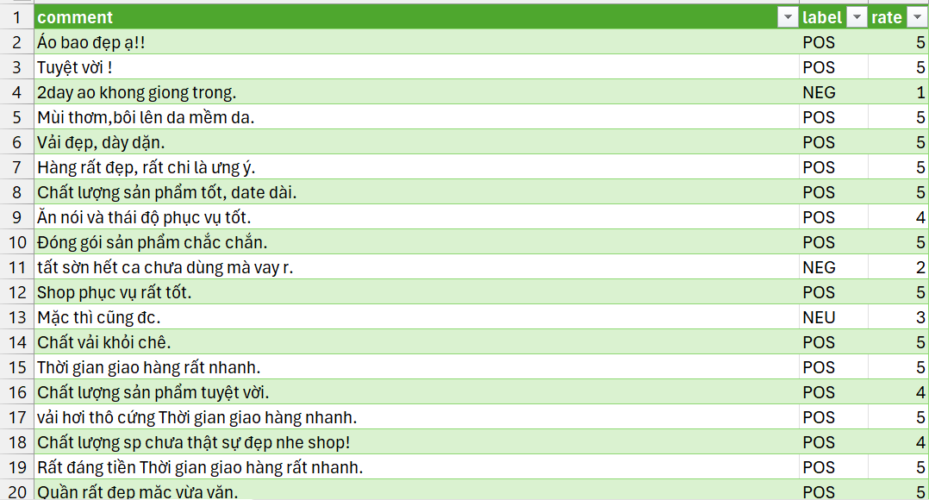
Hình 1. Minh họa bộ dữ liệu ban đầu
Bộ dữ liệu bao gồm 3 cột (Hình 1):
- Comment (Bình luận): Nội dung phản hồi của khách hàng về sản phẩm hoặc dịch vụ.
- Label (Nhãn cảm xúc): Nhãn cảm xúc của bình luận theo ba mức độ: tích cực, trung tính hoặc tiêu cực.
- Rate (Mức độ hài lòng): Chỉ số đánh giá định lượng phản ánh mức độ hài lòng của khách hàng.

2.2. Quy tắc chú thích

2.2.1. Cấu trúc nhãn cảm xúc
Bộ dữ liệu bao gồm 31.460 bình luận của khách hàng, mỗi bình luận được gán một nhãn cảm xúc thuộc một trong ba loại sau:
- Positive (Tích cực): Nhãn này được áp dụng cho những bình luận thể hiện sự hài lòng, đánh giá tốt về sản phẩm hoặc dịch vụ. Ví dụ, các lời khen về chất lượng sản phẩm hay phong cách phục vụ.
- Negative (Tiêu cực): Nhãn này dành cho những bình luận thể hiện sự không hài lòng, phàn nàn hoặc đánh giá kém về sản phẩm hay dịch vụ.
- Neutral (Trung tính): Nhãn này được gán cho những bình luận không thể hiện rõ ràng cảm xúc, mà chỉ cung cấp thông tin khách quan từ khách hàng.
Phân loại này cho phép bài toán phân tích cảm xúc được triển khai theo hướng phân loại đa lớp (multi-class classification), phục vụ cho việc đánh giá và cải tiến chất lượng dịch vụ cũng như phát triển các hệ thống phản hồi tự động dựa trên cảm xúc của người tiêu dùng.

2.2.2. Quy tắc chú thích
Các bình luận sẽ được gán nhãn cảm xúc dựa trên định nghĩa của từng nhãn (mục 2.2.1) cùng với các từ ngữ thể hiện cảm xúc và bối cảnh của câu. Quá trình gán nhãn gồm các bước sau:
- Xác định bối cảnh của câu bình luận để hiểu rõ ý nghĩa và sắc thái của lời nói.
- Xác định các từ ngữ biểu đạt cảm xúc hoặc có khả năng thể hiện cảm xúc của người bình luận.
- Đánh giá từ ngữ trong bối cảnh đã xác định để đảm bảo nhận diện cảm xúc chính xác và gán nhãn phù hợp.
Lưu ý:
- Nếu một câu chứa cả cảm xúc tích cực và tiêu cực, cần xác định cảm xúc của phần chính của câu.
- Nếu phần chính bao gồm cả hai cảm xúc đối lập, tiếp tục đánh giá mức độ của từng cảm xúc.
- Nếu không thể phân định rõ ràng mức độ cảm xúc hoặc cảm xúc trong câu không nghiêng về một phía, gán nhãn Neutral.

2.2.3. Ví dụ minh họa
Các câu ví dụ bên dưới đều được lấy từ bộ dữ liệu

Câu bình luận | Nhãn gán | Giải thích
“Chất lượng sản phẩm tốt, date dài” | Positive | Trong bình luận này, từ thể hiện cảm xúc chính là “tốt”. Khi xét trong ngữ cảnh câu, từ “tốt” mang cảm xúc tích cực (positive), thể hiện sự hài lòng của khách hàng đối với chất lượng sản phẩm.
“Rất đáng tiền Thời gian giao hàng nhanh” | Positive | Trong bình luận này, những từ thể hiện cảm xúc chính lần lượt là “đáng tiền” và “nhanh”. Xét trong bối cảnh câu, “đáng tiền” thể hiện sự hài lòng của khách hàng về chất lượng sản phẩm so với giá cả, trong khi “nhanh” phản ánh sự hài lòng đối với tốc độ giao hàng và chất lượng dịch vụ. Vì vậy, bình luận này được gán nhãn cảm xúc tích cực (positive).
Cảm giác mua hàng bị hớ thật sự tệ | Negative | Trong bình luận này, từ thể hiện cảm xúc chính là “tệ”. Xét trong bối cảnh câu, “tệ” mang cảm xúc tiêu cực (negative), thể hiện sự không hài lòng của khách hàng về chất lượng sản phẩm.

2.3. Thống kê bộ dữ liệu
Thống kê tổng quan về bộ dữ liệu:
- Tổng số mẫu: 31.461 → Bộ dữ liệu có kích thước lớn, phù hợp cho các thuật toán máy học.
- Số từ trung bình mỗi câu: 9.04 → Các câu có độ dài tương đối ngắn, phù hợp với đặc điểm của đánh giá và bình luận.
- Độ lệch chuẩn: 7.57 → Độ lệch chuẩn khá lớn, cho thấy sự phân bố không đều về độ dài câu trong bộ dữ liệu.
- Số từ ít nhất trong một câu: 1
- Số từ nhiều nhất trong một câu: 78
- Tổng số từ vựng: 13.899 → Số lượng từ vựng lớn, phản ánh sự phong phú và đa dạng của ngôn ngữ trong dữ liệu.
- Tần suất từ vựng trung bình mỗi câu: 8.27 → Không có sự chênh lệch lớn so với số từ trung bình mỗi câu, cho thấy mức độ lặp từ thấp.
Một số thống kê bổ sung:
- Tỷ lệ câu có chứa stop word: 36.93% → Tỷ lệ này thấp hơn mức thông thường của tiếng Việt (50-70%), phản ánh đặc điểm của các câu bình luận ngắn, thường không tuân thủ đầy đủ chuẩn ngữ pháp.
- Tỷ lệ câu có emoji: 6.45% → Sự xuất hiện của emoji trong dữ liệu có thể giúp cải thiện kết quả phân tích cảm xúc nếu được xử lý tốt.
- Số dòng bị trùng lặp: 4.259 → Cần xử lý dữ liệu trùng lặp trước khi huấn luyện mô hình để đảm bảo chất lượng dữ liệu đầu vào.
- Số dữ liệu trống: 24 → Số lượng nhỏ, có thể loại bỏ hoàn toàn để đơn giản hóa tiền xử lý dữ liệu.
- Số từ xuất hiện dưới 5 lần: 11.229 (chiếm 80.79% tổng số từ vựng) → Điều này, cùng với các thống kê khác như tổng số từ vựng 13.899 và tần suất từ vựng trung bình 8.27 từ/câu, cho thấy bộ dữ liệu khá thưa, với nhiều từ chỉ xuất hiện một vài lần.
Thống kê số lượng của 10 từ vựng xuất hiện nhiều nhất sau quá trình phân đoạn từ bằng VncoreNLP và các bước tiền xử lý khác cho thấy một số từ không mang ý nghĩa phân loại nhưng lại xuất hiện với tần suất cao, chẳng hạn như dấu phẩy (,). Những từ này cần được xử lý để đảm bảo chất lượng của mô hình học máy (Hình 2). Việc loại bỏ hoặc điều chỉnh ảnh hưởng của các từ không liên quan sẽ giúp mô hình tập trung vào các yếu tố thực sự ảnh hưởng đến việc phân loại cảm xúc.
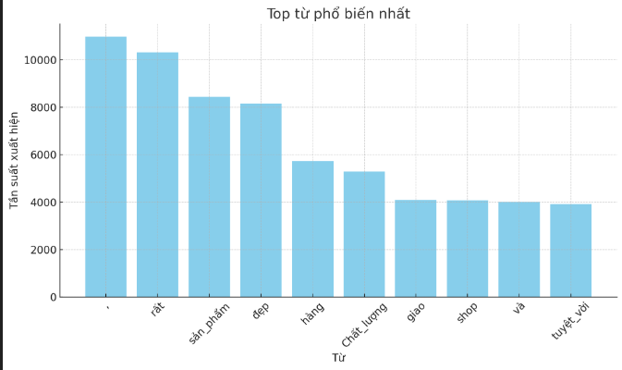
Hình 2. Biểu đồ thể hiện tần suất xuất hiện 10 từ phổ biến nhất
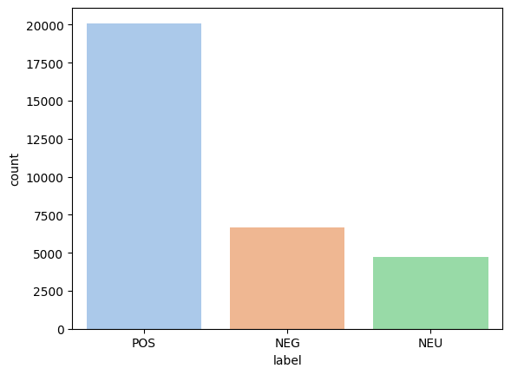
Hình 3. Biểu đồ phân phối các lớp trong bộ dữ liệu
Ngoài ra, biểu đồ thống kê cũng cho thấy sự mất cân bằng lớn giữa các nhãn cảm xúc. Nhãn POS (Tích cực) chiếm khoảng 20.000 mẫu, trong khi NEG (Tiêu cực) có gần 7.500 mẫu và NEU (Trung tính) chỉ khoảng 5.000 mẫu. Sự chênh lệch này ảnh hưởng đến hiệu suất của mô hình, khiến nó ưu tiên các nhãn có số lượng lớn hơn và giảm độ chính xác đối với các nhãn còn lại. Để khắc phục vấn đề này, có thể áp dụng các phương pháp như oversampling- tăng số lượng mẫu của hai nhãn NEG và NEU, hoặc undersampling- giảm số lượng mẫu của nhãn POS trước khi huấn luyện mô hình.
Biểu đồ trong Hình 3 minh họa về sự mất cân bằng này và cho thấy các phương pháp xử lý cần thực hiện để cải thiện hiệu suất phân loại cảm xúc.

2.4. Kiểm tra chú thích
Để kiểm tra bộ dữ liệu có thực hiện gán nhãn theo đúng quy trình trên và có đảm bảo chất lượng (nhãn được gán đúng với cảm xúc của câu) nhóm sẽ thực hiện kiểm tra trên 50 mẫu đầu tiên của bộ dữ liệu.
STT | Label | Nội dung bình luận | Giải thích
1 | POS | Áo bao đẹp ạ!! | Bình luận này thể hiện sự hài lòng và khen ngợi về sản phẩm (chiếc áo) bằng từ “đẹp”.
2 | POS | Tuyệt vời ! | Bình luận này thể hiện sự cảm xúc tích cực mạnh, hài lòng về dịch vụ.
3 | NEG | 2day ao khong giong trong. | Bình luận này thể hiện sự không hài lòng về sản phẩm (dây áo), thông qua từ “không giống”.
4 | POS | Mùi thơm,bôi lên da mềm da. | Bình luận này thể hiện sự hài lòng về tính năng của sản phẩm (mùi), thông qua từ “thơm”, “mềm”.
5 | POS | Vải đẹp, dày dặn. | Bình luận này thể hiện sự hài lòng và khen ngợi về sản phẩm (vải), bằng từ “đẹp”, “dài dặn”.
6 | POS | Hàng rất đẹp, rất chi là ưng ý. | Bình luận này thể hiện sự hài lòng (ưng ý) và khen ngợi sản phẩm (đẹp).
7 | POS | Chất lượng sản phẩm tốt, date dài. | Bình luận này nhằm khen ngợi sản phẩm, bằng từ “tốt” và “dài”.
8 | POS | Ăn nói và thái độ phục vụ tốt. | Bình luận này thể hiện sự hài lòng về trải nghiệm dịch vụ, bằng từ “tốt”.
9 | POS | Đóng gói sản phẩm chắc chắn. | Bình luận này nhằm khen ngợi dịch vụ (đóng gói) sản phẩm, miêu tả bằng từ “chắc chắn”.
10 | NEG | tất sờn hết ca chưa dùng mà vay r. | Bình luận này thể hiện sự không hài lòng, than phiền về chất lượng sản phẩm.
11 | POS | Shop phục vụ rất tốt. | Bình luận này thể hiện sự khen ngợi và hài lòng với dịch vụ của cửa hàng.
12 | NEU | Mặc thì cũng đc. | Bình luận này thể hiện khách hàng không có ấn tượng tích cực hay tiêu cực gì với sản phẩm.
13 | POS | Chất vải khỏi chê. | Bình luận này thể hiện sự khen ngợi chất liệu sản phẩm, bằng từ “khỏi chê”.
14 | POS | Thời gian giao hàng rất nhanh. | Bình luận này thể hiện sự khen ngợi đối với dịch vụ (giao hàng) của sản phẩm, bằng từ “nhanh”.
15 | POS | Chất lượng sản phẩm tuyệt vời. | Bình luận này thể hiện sự cảm xúc tích cực mạnh, khen ngợi sản phẩm, bằng từ “tuyệt vời”.
16 | POS | vải hơi thô cứng Thời gian giao hàng nhanh. | Bình luận này thể hiện một chút không hài lòng về sản phẩm (cứng), tuy nhiên sau đó vẫn hài lòng với dịch vụ khác (giao hàng nhanh).
17 | POS → NEG | Chất lượng sp chưa thật sự đẹp nhe shop! | Bình luận này đã bị gán nhãn sai, thể hiện sự không hài lòng thông qua cụm từ “chưa..đẹp”, nhãn bình luận này phải là NEG.
18 | POS | Rất đáng tiền Thời gian giao hàng rất nhanh. | Bình luận này thể hiện sự khen ngợi về dịch vụ (giao hàng) của sản phẩm, bằng từ “nhanh”.
19 | POS | Quần rất đẹp mặc vừa vặn. | Bình luận này thể hiện sự hài lòng về sản phẩm (quần), bằng từ “vừa vặn” đối với hành động “mặc”.
20 | NEG | Cảm giác mua hàng bị hớ thật tệ! | Bình luận này thể hiện sự tiếc nuối và không hài lòng về sự cố mua hàng của khách hàng.
21 | NEG | Khi mua về nên đi sửa lại. | Bình luận này thể hiện sự không tin tưởng sản phẩm, nên mong muốn “đi sửa lại”.
22 | NEU | Với giá này thì sản phẩm tạm ổn chưa đc gọi là đẹp lắm. | Bình luận này thể hiện một chút không hài lòng về sản phẩm qua cụm từ “chưa .. đẹp” và không có ấn tượng tích cực về giá sản phẩm, bằng từ “tạm ổn”.
23 | POS | Rất đáng tiền Thời gian giao hàng rất nhanh Chất lượng sản phẩm tuyệt vời. | Bình luận này thể hiện sự hài lòng ở nhiều khía cạnh của sản phẩm và dịch vụ sản phẩm thông qua từ “nhanh”, “tuyệt vời”, “đáng tiền”.
24 | POS → NEU | Giá cả chấp nhận được. | Bình luận này đã được gán nhãn sai, bởi nội dung không cho thấy sự tích cực hãn thông qua từ “chấp nhận”. Nhãn bình luận này là NEU
25 | POS | Nchung là rất ổn ❤️. | Bình luận này thể hiện sự hài lòng về mọi khía cạnh nói chung của dịch vụ và sản phẩm của cửa hàng
26 | POS | Áo quá đẹp luôn nếu không muốn nói là đẹp, may quá có áo mới đi làm cty mới, shop còn mẫu nào trắng nữa để mình mua. | Bình luận này thể hiện sự hài lòng, yêu thích sản phẩm (áo) và mong muốn được mua thêm.
27 | POS | Chưa mặc nhưng thấy chất dày dặn, nhìn chung là hài lòng. | Bình luận này thể hiện cảm xúc tích cực, người dùng chưa sử dụng sản phẩm nhưng ấn tượng tốt với chất liệu, và đánh giá tổng thể là hài lòng.
28 | POS | 😊chất vải đã ok mà hình thì siu ciu luôn í.shop rất nhiệt tình...chịu🤗. | Bình luận này thể hiện sự thích thú đối với sản phẩm, có các từ genZ tích cực như “ciu”, “siu”.
29 | POS | Giao hàng nhanh. | Bình luận này thể hiện sự khen ngợi về dịch vụ (giao hàng) bằng từ “nhanh”.
30 | POS | Thấy khá okz thanks shop. | Bình luận này thể hiện sự hài lòng và lịch sự thông qua từ “oke”, “thanks”.
31 | POS | Chất lượng sản phẩm tuyệt vời,sẽ ủng hộ shop nhiều. | Bình luận này thể hiện sự khen ngợi về chất lượng sản phẩm.
32 | POS → NEU | Chất lượng sản phẩm tạm được, vải hơi khô và mỏng. | Bình luận này thể hiện sự không hài lòng về chất liệu sản phẩm nhưng vẫn chấp nhận sản phẩm nhưng không có ấn tượng. Nhãn của bình luận này là NEU
33 | NEG | Hàng hoá lừa đảo. | Bình luận này thể hiện sự chỉ trích về cửa hàng qua từ “lừa đảo”.
34 | POS | Thời gian giao hàng nhanh. | Bình luận này thể hiện sự khen ngợi về dịch vụ (giao hàng) bằng từ “nhanh”.
35 | POS | Ảnh in đẹp. | Bình luận này thể hiện sự khen ngợi về sản phẩm qua từ “đẹp”.
36 | POS | Giá lại rẻ. | Bình luận này thể hiện sự khen ngợi về giá cả sản phẩm qua từ “rẻ”.
37 | POS | Quần áo super đẹp. | Bình luận này thể hiện sự khen ngợi tích cực mạnh về sản phẩm qua từ “super đẹp”
38 | NEG | Giao hàng thiếu, nt cho shop đã xem mà K có phản hồi gì. | Bình luận này thể hiện sự không hài lòng và thất vọng của khách hàng, bằng từ “thiếu”, “không … phản hồi”.
39 | POS | Thank shop! | Bình luận này thể hiện sự vui vẻ, lịch sự.
40 | POS → NEU | Tuyệt vời hơn khi mua trên shopee thì được freeship. | Bình luận này thể hiện sự so sánh và kì vọng của các hàng bằng cụm từ “tuyệt vời hơn khi …”, tuy nhiên việc này không phản ảnh được sự tích cực hay tiêu cực mà sản phẩm mang lại cho khách hàng. Nhãn bình luận này là NEU
41 | POS | Tiếc là ko đặt thêm mấy chiếc. | Bình luận này thể hiện sự tiếc nuối của bản thân khách hàng tuy nhiên phản ánh được chất lượng sản phẩm của cửa hàng rất tốt.
42 | POS | Chất lượng sản phẩm tuyệt vời Đóng gói sản phẩm rất đẹp và chắc chắn Shop phục vụ rất tốt Thời gian giao hàng rất nhanh. | Bình luận này thể hiện sự hài lòng ở nhiều khía cạnh của sản phẩm và dịch vụ sản phẩm thông qua từ “nhanh”, “đẹp”, “tốt”, “chắc chắn”.
43 | NEG | Đồng hồ mua về k sử dụg đc. | Bình luận này thể hiện sự thất vọng của khách hàng đối với sản phẩm qua từ “không”.
44 | POS | Chất mềm mịn mát. | Bình luận này thể hiện sự hài lòng của khách hàng đối với chất liệu sản phẩm.
45 | NEG | Giao thiếu 1b 80k , mà im re. | Bình luận này thể hiện sự thất vọng của khác hàng đối với dịch vụ cửa hàng qua từ “im re”, “thiếu”
46 | POS | Sản phr rất ưng ý. | Bình luận này thể hiện sự hài lòng của khách hàng đối với sản phẩm qua từ “ưng ý”
47 | POS | Chất lượng sản phẩm tuyệt vời. | Bình luận này thể hiện sự hài lòng của khách hàng đối với sản phẩm qua từ “tuyệt vời”
48 | POS | Mua lần 2 rồi <3. | Bình luận này thể hiện sự yêu thích của khách hàng dành cho sản phẩm.
49 | NEG | Ngực em cũng bình thường thôi, mà mặc vào nó vừa đẩy vừa sáng cả cái bầu ngực. | Bình luận này thể hiện sự không hài lòng về sản phẩm thông qua từ “mà”, “sáng”.
50 | POS | Quần đợt 2 đặt tận 7 chiếc mà chất quần hoàn toàn xa với đợt 1 . | Bình luận này thể hiện sự khen ngợi lớn và thích thú dành cho sản phẩm (quần) của cửa hàng qua từ “chất quần”, “xa”

Nhóm đã thực hiện giải thích và chỉnh sửa trên 50 mẫu dữ liệu được trích xuất từ ngữ liệu, như trình bày tại Bảng 2.3. Cụ thể:
- Các mẫu có label đúng được hiển thị bằng chữ đen, in thường. Đối với các mẫu này, nhóm đã cung cấp giải thích, chú giải nhãn cảm xúc, đồng thời đưa ra các từ khóa quan trọng để phân tích cảm xúc khách hàng trong từng mẫu.
- Các mẫu có label chưa chính xác được hiển thị bằng chữ đỏ, in đậm. Nhóm đã xác định nguyên nhân cần thay đổi nhãn cho những mẫu này, đồng thời chỉ ra các từ khóa giúp xác định mức độ hài lòng của khách hàng một cách chính xác hơn.
Quan sát Bảng 2.3, có thể thấy rằng số lượng mẫu bị gán nhãn sai là 4 mẫu trên tổng số 50 mẫu, chiếm tỷ lệ 0.92%. Mặc dù vẫn còn một số trường hợp nhãn bị sai, phần lớn các mẫu đã được gán nhãn đúng theo quy tắc chú thích dữ liệu được trình bày ở Mục 2.2.2. Điều này cho thấy quá trình gán nhãn đạt độ chính xác cao, giúp đảm bảo chất lượng dữ liệu đầu vào cho mô hình phân tích cảm xúc.

CHƯƠNG 3: CÁC MÔ HÌNH SẼ SỬ DỤNG

3.1. Naive Bayes

3.1.1. Tổng quan
Định nghĩa:Naive Bayes là một thuật toán học máy thống kê dựa trên định lý Bayes, thường được sử dụng để phân loại dữ liệu. Nó đặc biệt hiệu quả trong phân loại văn bản, chẳng hạn như lọc thư rác hoặc phân tích cảm xúc.
Nguyên lý hoạt động: Naive Bayes ước tính xác suất của một mẫu dữ liệu thuộc về một lớp cụ thể, dựa trên xác suất của các đặc trưng trong mẫu đó. Mô hình này giả định rằng các đặc trưng đầu vào độc lập với nhau, giúp quá trình tính toán đơn giản và nhanh chóng hơn.
Ưu điểm:
- Đơn giản và dễ triển khai: Thuật toán dễ hiểu , dễ giải thích và dễ thực hiện
- Hiệu suất cao: Xử lý nhanh ngay cả với tập dữ liệu lớn.
- Hoạt động tốt với dữ liệu nhỏ: Trong một số trường hợp, Naive Bayes có thể đạt hiệu suất cao hơn các mô hình phức tạp khi dữ liệu huấn luyện bị hạn chế.
- Xử lý tốt dữ liệu rời rạc: Đặc biệt phù hợp với dữ liệu dạng văn bản hoặc nhãn phân loại.
Nhược điểm:
- Giả định độc lập: Trong thực tế, các đặc trưng thường liên quan đến nhau, điều này có thể làm giảm độ chính xác của mô hình.
- Vấn đề xác suất bằng 0: Nếu một đặc trưng không xuất hiện trong dữ liệu huấn luyện của một lớp, xác suất của nó sẽ bằng 0, dẫn đến dự đoán không chính xác
-> cần xử lý vấn đề này.
- Hạn chế với dữ liệu liên tục: Dù có các biến thể như Gaussian Naive Bayes, nhưng mô hình vẫn hoạt động tốt nhất với dữ liệu rời rạc.
Ứng dụng:
- Lọc thư rác: Xác định email là thư rác hay thư bình thường.
- Phân loại văn bản: Phân loại tin tức, tài liệu hoặc bài đăng mạng xã hội theo từng chủ đề.
- Chẩn đoán bệnh: Dự đoán khả năng mắc bệnh dựa trên triệu chứng.
- Phân tích cảm xúc: Xác định cảm xúc tích cực, tiêu cực, trung lập trong văn bản.

3.1.2. Các thành phần của Bayes

3.1.2.1 Posterior Probabilities
Định lý Bayes: do Thomas Bayes đưa ra, mô tả mối quan hệ giữa xác suất hậu nghiệm (posterior probability), xác suất điều kiện (conditional probability), xác suất tiên nghiệm (prior probability) và chứng cứ (evidence).
Công thức: $posterior probabilit=\frac{conditional probability.prior probability}{evidence}$
- Posterior probability: xác suất một đối tượng thuộc lớp i khi biết các giá trị đặc trưng quan sát được của nó
- Conditional Probability: xác suất của một sự kiện xảy ra khi biết rằng một sự kiện khác đã xảy ra, thường được biểu diễn dưới dạng P(A|B), nghĩa là xác suất của sự kiện A khi sự kiện B đã xảy ra.
- Prior Probability: xác suất của một sự kiện xảy ra trước khi có bất kỳ thông tin hoặc bằng chứng mới nào.
- Evidence: xác suất của việc quan sát được dữ liệu hoặc bằng chứng.
Ta có công thức tổng quát: $P\left(w_{j} | x_{i}\right)=\frac{P\left(x_{i} | w_{j}\right).P\left(w_{j}\right)}{P\left(x_{i}\right)}$
- $x_{i}$ là mẫu dữ liệu thứ i, $i ϵ \{1, 2, …, n\}$
- $w_{j}$ là lớp thứ j
- $P\left(x_{i} | w_{j}\right)$ là xác suất quan sát được mẫu $x_{i}$ khi biết nó thuộc lớp $w_{j}$
- $P\left(w_{j} | x_{i}\right)$ là xác suất quan sát được mẫu $w_{j}$ khi biết nó thuộc lớp$x_{i}$
Mục tiêu: tìm lớp có xác suất hậu nghiệm lớn nhất để dự đoán nhãn lớp cho dữ liệu mới
Công thức dự đoán: predicted class label = argmax $P\left(w_{j} | x_{i}\right)$ với j = 1,...,m

3.1.2.2. Class-conditional Probabilities
Công thức: $P\left(x \right|ω_{j})= P\left(x_{1} \right|ω_{j}).P\left(x_{2} \right|ω_{j})….P\left(x_{d} \right|ω_{j})=\prod_{k=1}^{d}{P\left(x_{k} \right|ω_{j})}=\frac{N_{x_{i}, w_{j}}}{N_{w_{j}}}$
- $N_{x_{i}, w_{j}}$: số lần đặc trưng $x_{i}$ xuất hiện trong các mẫu thuộc lớp $w_{j}$
- $N_{w_{j}}$: tổng số đặc trưng thuộc lớp $w_{j}$
Giả sử ta muốn xác định xem tin nhắn "Hello World" có phải là spam hay không bằng cách tính xác suất tin nhắn thuộc lớp spam dựa trên các từ trong tin nhắn. Ta có thể giả định rằng xác suất của tin nhắn chứa hai từ "hello" và "world" thuộc lớp spam được tính bằng tích xác suất xuất hiện từng từ trong tin nhắn spam, tức là:
$$P\left(x=\left[hello,world\right] ∣ ω=spam\right)=P\left(hello ∣ spam\right).P(world∣spam)$$
Giả sử ta có dữ liệu huấn luyện gồm 500 tin nhắn, trong đó có 100 tin nhắn là spam. Nếu "hello" xuất hiện 20 lần trong tin nhắn spam và "world" xuất hiện 2 lần, xác suất ước tính là 0.004.

3.1.2.3. Prior Probabilities
Công thức: $P\left(w_{j}\right)=\frac{N_{w_{j}}}{N_{c}}$
- $N_{w_{j}}$: số lượng mẫu thuộc lớp $w_{j}$
- $N_{c}$: tổng số lượng mẫu
Ví dụ trong bài toán phân loại thư rác: $P\left(spam\right)=\frac{số lượng thư spam trong tập train}{số lượng thư trong tập train}$

3.1.2.4. Evidence
Công thức: $P(x_{i}) = P\left(x_{i}\right|ω_{j} ).P(ω_{j} )+P(x_{i} \left| w_{j}^{C} \right).P\left(ω_{j}^{C} \right)$
- $ω_{j}^{C}$: phần bù của lớp $ω_{j}$
Mặc dù cần tính chứng cứ để có xác suất hậu nghiệm chính xác, nhưng khi so sánh xác suất hậu nghiệm của các lớp để đưa ra quyết định phân loại, có thể bỏ qua yếu tố chứng cứ vì nó chỉ là hệ số tỉ lệ.
Quy tắc quyết định: phân loại mẫu $x_{i}$ vào lớp $ω_{1}$ nếu $P(ω1 | xi) > P(ω2 | xi),$ ngược lại phân loại vào lớp $ω_{2}$. Điều này tương đương với so sánh $P\left(x_{i}\right|ω_{1}).P(ω_{1})$ và $P\left(x_{i}\right|ω_{2}).P\left(ω_{2}\right)$mà không cần phải tính $P(x_{i})$.

3.1.3. Biến thể của Naive Bayes

3.1.3.1. Multinomial Naive Bayes
Đây là biến thể phổ biến trong phân loại văn bản. Mỗi văn bản được biểu diễn bằng một vector đặc trưng dạng Bag of Words với mỗi phần tử trong vector là số lần từ đó xuất hiện trong văn bản.
Xác suất một đặc trưng xuất hiện trong lớp: $P\left(x_{i} | w_{j}\right)=\frac{N_{x_{i},w_{j}}}{N_{w_{j}}}$
- $N_{x_{i},w_{j}}$: tổng số lần từ thứ i (đặc trưng $x_{i}$) xuất hiện trong lớp $w_{j}$
- $N_{w_{j}}$: tổng số từ (mẫu) có trong lớp $w_{j}$, hay độ dài của lớp $w_{j}$
Có thể suy ra rằng: $\sum_{i=1}^{d}{N_{x_{i},w_{j}}}=N_{w_{j}}$ và $\sum_{i=1}^{d}{P\left(x_{i} | w_{j}\right)}=1$
Tóm lại ta có hai công thức sau:
- $P\left(x_{i} | w_{j}\right)=\frac{N_{x_{i},w_{j}}}{N_{w_{j}}}$
- $P\left(x \right|ω_{j})= P\left(x_{1} \right|ω_{j}).P\left(x_{2} \right|ω_{j})….P\left(x_{d} \right|ω_{j})=\prod_{k=1}^{d}{P\left(x_{k} \right|ω_{j})}$
Cách tính này có hạn chế là nếu có một từ mới chưa xuất hiện trong class $w_{j}$ thì biểu thức thứ nhất sẽ bằng 0, dẫn đến vế phải của biểu thứ thứ hai cũng bằng 0 bất kể các giá trị còn lại có lớn cỡ nào. Việc này dẫn đến kết quả không chính xác
Để giải quyết việc này, một kỹ thuật được gọi là Laplace smoothing được áp dụng: $P\left(x_{i} | w_{j}\right)=\frac{N_{x_{i},w_{j}}+α}{N_{w_{j}}+d.α}$
Với $α$ là một số dương, thường bằng 1, để tráng trường hợp tử số bằng 0. Mẫu được cộng với $d.α$ để đảm bảo$\sum_{i=1}^{d}{P\left(x_{i} | w_{j}\right)}=1$
Vậy xác suất một văn bản cụ thể thuộc một lớp nhất định: $P\left(x \right|ω_{j})= P\left(x_{1} \right|ω_{j}).P\left(x_{2} \right|ω_{j})….P\left(x_{d} \right|ω_{j})=\prod_{k=1}^{d}{P\left(x_{k} \right|ω_{j})}$

3.1.3.2. Bernoulli Naive Bayes
Bernoulli Naive Bayes là một biến thể của mô hình Naive Bayes, được thiết kế để xử lý các dữ liệu mà mỗi đặc trưng được biểu diễn dưới dạng nhị phân (0 hoặc 1). Mô hình này đặc biệt phù hợp với bài toán phân loại văn bản khi ta chỉ cần quan tâm xem một từ có xuất hiện trong văn bản hay không thay vì đếm số lần xuất hiện như ở Multinomial Naive Bayes.
Công thức: $P\left(x \right|ω_{j})=\prod_{i=1}^{d}{{P\left(x_{i} \right|ω_{j})}^{b}.{(1-P\left(x_{i} \right|ω_{j}))}^{1-b}}$ ; $P\left(x_{i} \right|ω_{j})=\frac{df_{x_{i},y}+1}{df_{y}}$
- $df_{x_{i},y}$: số lượng tài liệu chứa đặc trưng $x_{i}$ thuộc lớp $ω_{j}$.
- $df_{y}$: Đây là số lượng tài thuộc lớp $ω_{j}$.

3.1.3. Naive Bayes với vector hóa bằng TF-IDF:

Thay vì tính toán dựa trên số lần xuất hiện của từ trong văn bản, đối với văn bản đã được vector hóa bằng TF-IDF ( được trình bày ở mục 4.1.4.2) thì $P\left(x_{i} | w_{j}\right)$ = (Tổng TF-IDF của từ thứ i trong lớp $w_{j}$ + $α$) / (Tổng TF-IDF của tất cả các từ lớp $w_{j }+α$ )

3.2. Logistic Regression

3.2.1. Tổng quan
Logistic Regression là thuật toán học máy có giám sát để phân loại dữ liệu, tương tự như Naive Bayes. Quá trình xây dựng một bộ phân loại máy học thành bốn thành phần chính:
- Biểu diễn đặc trưng đầu vào: mỗi quan sát đầu vào được biểu diễn dưới dạng một vectơ các đặc trưng cho phép mô hình hiểu và xử lý dữ liệu dễ dàng.
- Hàm phân loại: hàm này ước tính lớp dựa trên xác suất có điều kiện của lớp với đầu vào đã cho, sử dụng các công cụ như sigmoid và softmax.
- Hàm mục tiêu: hàm này được tối ưu hóa trong quá trình học để giảm thiểu sai số dự đoán, thường sử dụng hàm mất mát entropy chéo.
- Thuật toán tối ưu hóa: thuật toán này được sử dụng để tối ưu hóa hàm mục tiêu, ví dụ như thuật toán gradient descent ngẫu nhiên,
Hai giai đoạn của hồi quy logistic:
- Huấn luyện: Mô hình được huấn luyện bằng cách sử dụng thuật toán gradient descent ngẫu nhiên để tối ưu hóa các trọng số và độ lệch, nhằm giảm thiểu hàm mất mát entropy chéo.
- Kiểm tra: Mô hình được đánh giá trên dữ liệu kiểm tra để xác định hiệu suất trong việc dự đoán nhãn chính xác.

3.2.2. Hàm Sigmoid
Mục tiêu của Logistic Regression là huấn luyện một bộ phân loại có khả năng đưa ra quyết định nhị phân cho các quan sát đầu vào mới, tức là dự đoán xem một mẫu thuộc lớp này hay không. Hàm sigmoid được sữ dụng để chuyển đổi đầu ra tuyến tính của mô hình thành một xác suất nằm trong khoảng từ 0 đến 1.
Cụ thể, với đầu vào (input) $x$ được biểu diễn dưới dạng vector $[x_{1},x_{2},x_{3},…, x_{n}]$. Đầu ra (output) y có thể là 1 ($x$ thuộc lớp $y$) hoặc 0 ($x$ không thuộc lớp $y$) thông qua xác suất $P(y = 1|x)$. Ví dụ với bài toán phân loại nhị phân phân tích cảm xúc có hai loại output là “Positive” và “Negative”, $P\left(y = 1 | x\right)$ là xác suất mà câu là tích cực (Positive) và $P\left(y = 0 | x\right)$ là xác suất mà câu là tiêu cực (Negative).
Mô hình Logistic Regression được huấn luyện trên tập dữ liệu huấn luyện để tìm ra vector trọng số (w) và hằng số dịch (bias) b. Mỗi đặc trưng đầu vào $x_{i}$ được gán một trọng số tương ứng $w_{i}$thể hiện mức độ ảnh hưởng của đặc trưng đó đến kết quả phân loại. Ví dụ, trong bài toán phân tích cảm xúc, từ “tuyệt vời” có thể được gán trọng số dương lớn vì thường xuất hiện trong câu mang nghĩa tích cực. Bên cạnh đó, bias b là một số thực được cộng thêm vào tổng các đặc trưng có trọng số, giúp mô hình linh hoạt hơn, có khả năng dự đoán ngay cả khi tất cả các đặc trưng đầu vào đều bằng 0.
Trong Logistic Regression, đầu tiên tính toán một giá trị tuyến tính $z$ công thức :
$z=\left( \sum_{i=1}^{n}{w_{i}x_{i}} \right)+b$hay viết gọn là$z=w.x+b$
Giá trị $z$ nằm trong khoảng ($-∞, +∞$), tuy nhiên, để biểu diễn xác suất đầu ra cần nằm trong khoảng (0,1). Do đó, sử dụng hàm sigmoid để ánh xạ giá trị thực $z$, hàm sigmoid được định nghĩa: $σ\left(z\right)=\frac{1}{1+e^{-z}}$
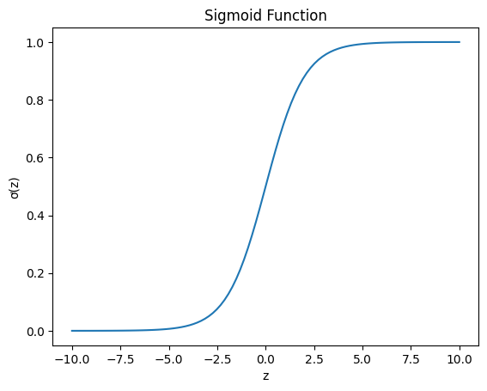
Hình 4. Hàm sigmoid $σ(z)$ nhận một giá trị thực và ánh xạ nó vào khoảng (0, 1)
Nếu áp dụng sigmoid vào tổng của các tính năng có trọng số sẽ nhận được một số từ 0 đến 1. Để biến nó thành xác suất, chỉ cần đảm bảo rằng hai trường hợp, P (y = 1) và P (y = 0), tổng hợp thành 1. Có thể làm điều này như sau:
- $P\left(y=1\right)= σ\left(z\right)=\frac{1}{1+e^{-z}}$
- $P\left(y=0\right)=1-σ\left(z\right)=1-\frac{1}{1+e^{-z}}=\frac{e^{-z}}{1+e^{-z}}=\frac{e^{-z}.e^{z}}{e^{z}+e^{-z}.e^{z}}=\frac{1}{1+e^{z}}=σ\left(-z\right)$
Tính chất của hàm sigmoid: $1-σ\left(z\right)=σ\left(-z\right)$

3.2.3. Logistic Regression và bài toán Classification
Hàm sigmoid lấy một đầu vào $x$ và tính toán xác suất $P\left(y=1 | x\right)$, lấy ranh giới 0.5 làm quyết định phân lớp cho $x$:
$$Decision\left(x\right)=\left\{\begin{aligned}1 khi P\left(y=1 | x\right)>0.5 \\ 0, khác\end{aligned}\right.$$

3.2.3.1. Logistic Regression và Sentiment Analysis
Ví dụ: "Điện thoại này tuy xấu những chụp ảnh quá đẹp, pin trâu, đáng mua!" là câu tích cực (Positive) hay tiêu cực (Negative)
Đặc trưng | Định nghĩa | Số lượng/giá trị
$$x_{1}$$ | Số lượng từ tích cực | 3
$$x_{2}$$ | Số lượng từ tiêu cực | 1
$$x_{3}$$ | Có từ quá | 1

Giả sử model đã học và cho ra bộ trọng số w = [2.5, -1.5, 2.0], b = 0.1.
Trọng số W cho thấy mức độ quan trọng một tính năng của các từ vựng tích cực (đẹp, đáng mua, …) đối với một quyết định tích cực, trong khi W2 cho biết tầm quan trọng của các từ vựng âm. Lưu ý rằng $w_{1}$ = 2.5 là tích cực, trong khi $w_{2}$ = −1.5 có nghĩa là các từ tiêu cực có liên quan tiêu cực với quyết định tích cực và quan trọng gấp đôi so với các từ tích cực.
- $P\left(+ | x\right)=P\left(y=1 | x\right)=σ\left(z\right)=σ\left(\left[2.5, -1.5, 2.0\right].\left[3, 1, 1\right]+0.1\right)\sim 0.9997$
- $P\left(- | x\right)=P\left(y=0 | x\right)=1- σ\left(z\right)=0.0003$

3.2.3.2. Các bài toán phân loại khác
Logistic regression là một thuật toán phân loại được sử dụng rộng rãi trong NLP. Bất kỳ thuộc tính nào của dữ liệu đầu vào cũng có thể được sử dụng làm đặc trưng (feature) để huấn luyện mô hình.
Trong các mô hình xử lý ngôn ngữ tự nhiên truyền thống, đặc trưng được thiết kế thủ công bởi các nhà ngôn ngữ học và các chuyên gia dựa trên kiến thức ngôn ngữ, kinh nghiệm. Phương pháp này thường bao gồm việc xem xét các tương tác đặc trưng, tức là các đặc trưng phức tạp được tạo ra từ sự kết hợp của các đặc trưng đơn giản hơn.
Ví dụ, trong bài toán phân biệt dấu chấm câu, một đặc trưng có thể là "dấu chấm câu đứng sau từ viết hoa".
Các mô hình hiện đại sử dụng phương pháp tạo đặc trưng tự động thông qua các mẫu đặc trưng. Phương pháp này cho phép tự động tạo ra các đặc trưng từ dữ liệu huấn luyện, không gian đặc trưng thường là thưa thớt, nghĩa là chỉ tạo ra các đặc trưng khi chúng xuất hiện trong dữ liệu huấn luyện. Để quản lý và truy xuất đặc trưng hiệu quả hơn, các mô tả đặc trưng dạng chuỗi thường được băm thành các số nguyên duy nhất.
Ví dụ, một mẫu đặc trưng bigram có thể tạo ra một đặc trưng cho mỗi cặp từ xuất hiện trước dấu chấm câu trong dữ liệu huấn luyện.
Chuẩn hóa dữ liệu đầu vào (Scaling input features): Khi các đặc trưng (features) có phạm vi giá trị khác biệt lớn, việc chuẩn hóa này giúp các đặc trưng có phạm vi tương đương, từ đó cải thiện hiệu suất của mô hình. Cụ thể, dữ liệu được chuẩn hóa z-score, chuyển đổi sao cho có giá trị trung bình (μ) bằng 0 và độ lệch chuẩn (σ) bằng 1.
- $u_{i}=\frac{1}{m} \sum_{j=1}^{m}{x_{i}^{(j)}}$
- $σ_{i}=\sqrt{\frac{1}{m}\sum_{j=1}^{m}{{{(x}_{i}^{(j)}-u_{i})}^{2}}}$
- $x_{i}^{'}=\frac{x_{i}-u_{i}}{σ_{i}}$
Ngoài ra, chúng ta có thể normalize các giá trị input features nằm trong khoảng từ 0 đến 1: $x_{i}^{'}=\frac{x_{i}-\min\left(x_{i}\right)}{\max\left(x_{i}\right)-\min\left(x_{i}\right)}$

3.2.4. Multinomial logistic regression
Multinomial logistic regression, hay softmax regression: một phương pháp phân loại sử dụng khi có nhiều hơn hai lớp cần phân biệt. Phương pháp này thường áp dụng trong các bài toán như phân loại cảm xúc (tích cực, tiêu cực, trung lập), gán nhãn từ loại (part-of-speech tagging), hoặc nhận dạng thực thể có tên (named entity recognition). Multinomial logistic regression gán nhãn cho mỗi quan sát đầu vào một nhãn duy nhất từ tập hợp K nhãn (lớp), sử dụng vectơ one-hot để biểu diễn nhãn đầu ra. Mục tiêu của bộ phân loại là dự đoán xác suất mỗi lớp cho một quan sát đầu vào mới.

3.2.4.1. Sorfmax
Hàm softmax được sử dụng để tính xác suất của một lớp cụ thể ($y_{k}$) dựa trên đầu vào$x$. Nó nhận một vectơ z gồm K giá trị tùy ý và ánh xạ chúng thành một phân phối xác suất, trong đó mỗi giá trị nằm trong khoảng (0,1) và tổng của tất cả các giá trị bằng 1. Đối với vector $z =[z_{1},z_{2},z_{3},…, z_{k}]$ có K chiều, hàm softmax được định nghĩa:
- $softmax\left(z_{i}\right)=\frac{e^{z_{i}}}{\sum_{j=1}^{K}{e^{z_{j}}}} , 1≤i≤K$
- $softmax\left(z\right)=[\frac{e^{z_{1}}}{\sum_{j=1}^{K}{e^{z_{j}}}}, \frac{e^{z_{2}}}{\sum_{j=1}^{K}{e^{z_{j}}}}, \frac{e^{z_{3}}}{\sum_{j=1}^{K}{e^{z_{j}}}}, …, \frac{e^{z_{K}}}{\sum_{j=1}^{K}{e^{z_{j}}}}]$
Ví dụ ta có vector:
- $z =\left[0.6, 1.1, -1.5, 1.2, 3.2, -1.1\right]$
- $softmax\left(z\right)=[0.05 ,0.09, 0.01, 0.1, 0.74, 0.01]$
Giống như sigmoid, SoftMax có đặc tính của các giá trị squash đối với 0 hoặc 1. Do đó, nếu một trong các đầu vào lớn hơn các giá trị khác, nó có xu hướng đẩy xác suất của nó đối với 1 và triệt tiêu xác suất của các đầu vào nhỏ hơn.

3.2.4.2. Softmax trong Logistic Regression
Khi áp dụng hàm softmax cho logistic regression, đầu vào (tương tự như hàm sigmoid) là tích vô hướng giữa một vectơ trọng số w và một vectơ đầu vào x (cộng thêm bias). Tuy nhiên,sẽ cần các vectơ trọng số $w_{k}$ và bias $b_{k}$riêng biệt cho mỗi lớp trong số K lớp. Do đó, xác suất của mỗi lớp đầu ra dự đoán $\hat{y_{k}}$ có thể được tính: $P\left(y_{k}=1 \right| x)=\frac{e^{w_{k}.x+b_{k}}}{\sum_{j=1}^{K}{e^{w_{j}.x+b_{j}}}}$
Trên thực tế, thường sử dụng phương pháp tính toán hiệu quả hơn, tận dụng khả năng xử lý vectơ của phần cứng hiện đại. Điều này được thực hiện bằng cách biểu diễn tập hợp các vectơ trọng số K thành một ma trận trọng số W và một vectơ bias b.
Ma trận trọng số W có kích thước [K x f], K là số lượng lớp đầu ra và f là số lượng đặc trưng đầu vào. Vectơ bias b có một giá trị cho mỗi lớp đầu ra K. Bằng cách biểu diễn trọng số theo cách này, có thể tính toán vectơ xác suất đầu ra ŷ cho mỗi lớp K bằng công thức: $\hat{y}=softmax(W.x+b)$

3.2.4.3. Đặc trưng trong Multinomial Logistic Regression
Trong Binary logistic regression, một đặc trưng có trọng số dương ảnh hưởng đến việc phân loại thành lớp dương (y =1) và trọng số âm ảnh hưởng đến lớp âm (y = 0). Tuy nhiên, trong Multinomial logistic regression, mỗi lớp có một vectơ trọng số riêng biệt, do đó một đặc trưng có thể ảnh hưởng đến nhiều lớp khác nhau theo những cách khác nhau.
Ví dụ bài toán Sentiment Analysis với phân loại cảm xúc 3 lớp (Positive, Negative, Neutral). Đặc trưng "!" (x5) có thể có trọng số dương đối với lớp Positive và Negative, nhưng lại có trọng số âm đối với lớp Neutral. Điều này có nghĩa là sự xuất hiện của dấu chấm than trong văn bản có thể là bằng chứng cho thấy văn bản đó có cảm xúc Positive hoặc Negative, nhưng lại là bằng chứng chống lại việc văn bản đó có cảm xúc Neutral (Hình 5).

3.2.5. Cross-entropy loss function
Để huấn luyện một mô hình phân loại (như mô hình logistic regression), chúng ta cần một cách để đo lường mức độ "sai số" của dự đoán mô hình đưa ra. Hàm cross-entropy chính là công cụ để thực hiện điều này.
Cross-entropy: Đo lường sự khác biệt dự đoán của mô hình $(\hat{y})$ với nhãn đúng (y). Nếu đoán càng giống với nhãn đúng thì giá trị của hàm càng nhỏ.
Cách xây dựng: Đầu tiên, xác suất của nhãn đúng (y) được tính dựa trên dự đoán của mô hình (ŷ) theo phân phối Bernoulli. Sau đó, logarit được áp dụng để đơn giản hóa tính toán và đảo dấu để chuyển từ hàm log likelihood (cần tối đa hóa) sang hàm mất mát (cần tối thiểu hóa). Cuối cùng, dự đoán ŷ được thay thế bằng công thức sigmoid thu được hàm mất mát cross-entropy cuối cùng, phụ thuộc vào dữ liệu đầu vào, nhãn đúng và các tham số của mô hình:
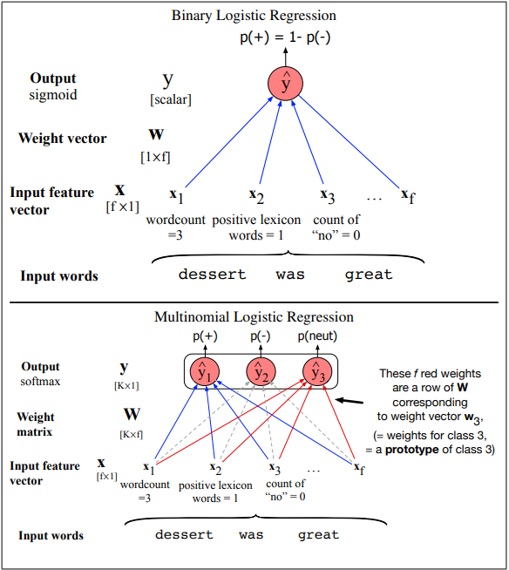
Hình 5. So sánh giữa các trọng số features của Binary logistic regression và Multinomial logistic regression
$$P\left(y | x\right)={\hat{y}}^{y}.{\left(1-\hat{y}\right)}^{1-y}$$
$↔\log\left[P\left(y | x\right)\right]=\log\left[{\hat{y}}^{y}.{\left(1-\hat{y}\right)}^{1-y}\right]=y.log\hat{y}+\left(1-y\right).log$($1-\hat{y})$
Tiếp theo, để có được hàm loss, ta đổi dấu biểu thức trên, kết quả trên là hàm $L_{CE}$
$L_{CE}\left(y, \hat{y}\right)=-\log\left(P\left(y | x\right)\right)=-[y.log\hat{y}+\left(1-y\right).log$($1-\hat{y})]$
$=-[y.\log\left[σ\left(w.x+b\right)\right]+\left(1-y\right).\log\left(1-\left[σ\left(w.x+b\right)\right]\right)]$

3.2.6. Gradient Descent cho Logistic Regression
Để cập nhật, ta cần định nghĩa cho Gradient $∇L(f\left(x; θ;y\right))$. Đối với Logistic regression, hàm Loss là Cross-entropy:
$$L_{CE}\left(y, \hat{y}\right)=-[y.\log\left[σ\left(w.x+b\right)\right]+\left(1-y\right).\log\left(1-\left[σ\left(w.x+b\right)\right]\right)]$$
Ta tính đạo hàm với biến $w_{j}$: $\frac{δL_{CE}\left(y, \hat{y}\right)}{δw_{j}}=\left[σ\left(w.x+b\right)-y\right]x_{j}=\left(y- \hat{y}\right)x_{j}$
Cập nhật $θ$ (hay $w)$ dựa trên Gradient: $w^{t+1}=w^{t}-α\left(y- \hat{y}\right)x$

3.2.7. Regularization
Vấn đề Overfitting: Khi mô hình học quá kỹ dữ liệu huấn luyện, học luôn với cả những chi tiết nhiễu hoặc ngẫu nhiên, dẫn đến mô hình hoạt động kém trên dữ liệu mới (test set). Điều này do một đặc trưng (feature) trong dữ liệu huấn luyện hoàn hảo dự đoán kết quả chỉ vì nó xuất hiện trong một lớp duy nhất, dẫn đến việc gán trọng số rất cao cho đặc trưng đó dẫn đến mô hình không tổng quát hóa tốt (generalize) từ dữ liệu huấn luyện sang dữ liệu kiểm tra.
Giải pháp Regularization: Để tránh overfitting, một regularization term $R(θ)$ được thêm vào hàm mất mát. Phần này phạt các trọng số lớn, khuyến khích mô hình học các đặc trưng quan trọng hơn và bỏ qua các chi tiết nhiễu giúp cho mô hình tổng quát hóa tốt hơn và hoạt động hiệu quả hơn trên dữ liệu mới:
$$\hat{θ}= \underset{θ}{argmax}{\sum_{i=1}^{m}{log⁡P\left(y^{\left(i\right)} | x^{\left(i\right)}\right)-αR(θ)}}$$
L2 Regularization (Ridge regression): Sử dụng bình phương của chuẩn L2 (L2 norm) các trọng số (weights) để tính toán phần chính quy hóa. Chuẩn L2 tương đương với khoảng cách Euclid (Euclidean distance) của vectơ trọng số từ gốc tọa độ.
Công thức của $R(θ)$:
$$R\left(θ\right)={\left|\left|θ\right|\right|}_{2}^{2}=\sum_{j=1}^{n}{θ_{j}^{2}}$$

3.3. XGBoost

3.3.1. Tổng quan
XGBoost (Extreme Gradient Boosting) là một thuật toán học máy mạnh mẽ, có khả năng mở rộng và tối ưu hiệu suất cao, được sử dụng rộng rãi trong khoa học dữ liệu. Đây là một biến thể nâng cao của phương pháp tree boosting – kỹ thuật tăng cường cây, được chứng minh là mang lại hiệu quả vượt trội trong nhiều bài toán phân loại và hồi quy.
XGBoost được thiết kế để tận dụng tối đa tài nguyên phần cứng, hỗ trợ song song hóa quá trình huấn luyện và tối ưu hóa bộ nhớ, giúp tăng tốc độ và hiệu suất của mô hình. Nhờ khả năng xử lý dữ liệu lớn và tính linh hoạt cao, XGBoost thường được lựa chọn trong các bài toán thực tế yêu cầu độ chính xác cao.
Ứng dụng phổ biến của XGBoos: dự đoán tỷ lệ nhấp chuột vào quảng cáo (ad click-through rate prediction), phát hiện gian lận, phân loại văn bản, và là một trong những mô hình tập hợp (ensemble methods) được ưa chuộng trong các cuộc thi trên nền tảng Kaggle và các hệ thống sản phẩm trong công nghiệp.

3.3.2. Tree Boosting

3.3.2.1. Regularized Learning Objective
Cho một dataset gồm n mẫu và m features, $D = {\left\{x_{i}, y_{i}\right\}}_{1}^{n}$, với mỗi features, mô hình sử dụng K hàm để dự đoán output:
- ${\hat{Y}}_{i}=ϕ\left(x_{i}\right)=\sum_{k=1}^{K}{f_{k}\left(x_{i}\right)}$
- $f\left(x\right)=w_{q\left(x\right)}$
q đại diện cho cấu trúc mỗi cây và ánh xạ mẫu vào chỉ số node tương ứng, w là trọng số đại diện cho dự đoán ở node đó, mỗi $f_{k}$ tương ứng với một cấu trúc độc lập q và trọng số w
Chúng ta xây dựng hàm Loss như sau:
- $L(ϕ)=\sum_{i=1}^{n}{L(y_{i},{\hat{y}}_{i})}+\sum_{k=1}^{K}{Ω(f_{k})}$
- $Ω\left(h\right)=γT+\frac{1}{2}λ{\left|\left|ω\right|\right|}^{2}$

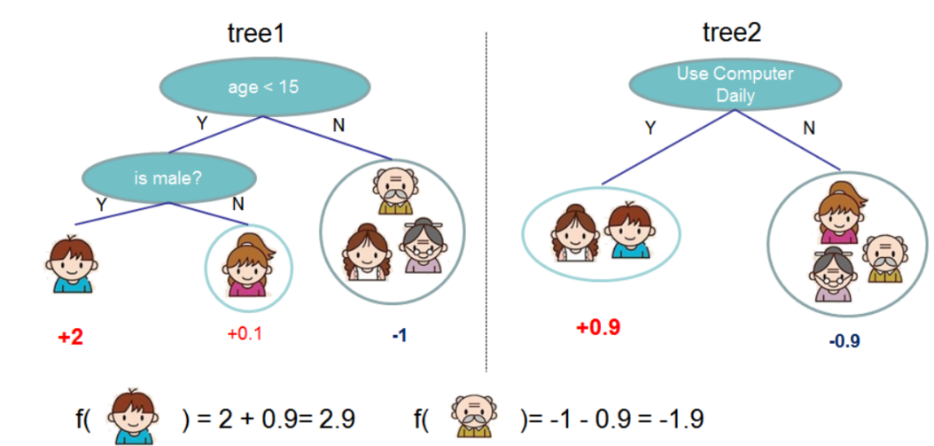
Hình 3.3. Output cuối cùng là tổng các output của mỗi cây
Hàm mục tiêu bao gồm hai thành phần: một hàm mất mát L đo lường sự khác biệt giữa dự đoán và giá trị mục tiêu và một thành phần điều chuẩn Ω phạt độ phức tạp của mô hình. Thành phần điều chuẩn giúp làm mịn (smooth) trọng số học được, ưu tiên các hàm đơn giản và có khả năng dự đoán tốt. Mô hình này tương tự như Regularized Greedy Forest (RGF), nhưng đơn giản hơn và dễ song song hóa hơn. Khi tham số điều chuẩn bằng 0, mô hình trở về phương pháp cây tăng cường gradient truyền thống.

3.3.2.2. Gradient Tree Boosting
Công thức $L(ϕ)$ sử dụng các hàm làm tham số, không thể tối ưu hóa bằng phương pháp truyền thống trong không gian Euclid. Thay vào đó, mô hình được huấn luyện cộng dồn: tại mỗi vòng lặp t, một hàm $f_{t}$ được thêm vào để tối thiểu hóa hàm mục tiêu, cải thiện dự đoán ${\hat{y}}_{i}^{(t)}$ của mẫu thứ i.
$$L^{(t)}=\sum_{i=1}^{n}{L\left(y_{i}, {\hat{y}}_{i}^{\left(t-1\right)}+f_{t}\left(x_{i}\right)\right)+Ω\left(f_{t}\right)}$$
Sử dụng xấp xỉ bậc hai để tối ưu hàm Loss:
- $L^{(t)}≅\sum_{i=1}^{n}{\left[L\left(y_{i}, {\hat{y}}_{i}^{\left(t-1\right)}\right)+g_{i}f_{t}\left(x_{i}\right)+\frac{1}{2}h_{i}f_{t}^{2}\left(x_{i}\right)\right]+Ω\left(f_{t}\right)}$
- $g_{i}=∂_{{\hat{y}}^{\left(t-1\right)}}L\left(y_{i}, {\hat{y}}_{i}^{\left(t-1\right)}\right),{ h}_{i}=∂_{{\hat{y}}^{\left(t-1\right)}}^{2}L\left(y_{i}, {\hat{y}}_{i}^{\left(t-1\right)}\right),$
Sau khi xóa bỏ hằng số không đổi (Constant), ta có hàm Loss:
$$L^{(t)}=\sum_{i=1}^{n}{\left[g_{i}f_{t}\left(x_{i}\right)+\frac{1}{2}h_{i}f_{t}^{2}\left(x_{i}\right)\right]+Ω\left(f_{t}\right)}$$
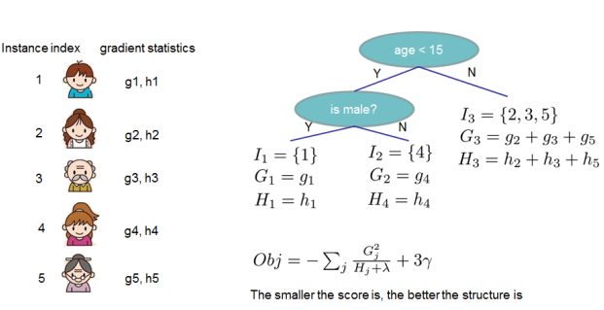
Hình 6. Cấu trúc tính giá trị Score
Đặt $I_{j}=\left\{i | q\left(x_{i}\right)=j\right\}$. Ta viết lại hàm $L^{(t)}$ như sau:
- $L^{\left(t\right)}=\sum_{i=1}^{n}{\left[g_{i}f_{t}\left(x_{i}\right)+\frac{1}{2}h_{i}f_{t}^{2}\left(x_{i}\right)\right]+}γT+\frac{1}{2}\sum_{j=1}^{T}{λw_{j}^{2}}$
- $L^{\left(t\right)}= \sum_{j=1}^{T}{\left[\left(\sum_{i∈I_{j}}{g_{i}}\right).w_{j}+\frac{1}{2}\left[\left(\sum_{i∈I_{j}}{h_{i}}\right)+λ\right]{.w}_{j}^{2}\right]+}γT$
Chúng ta có thể tính: $w_{j}=-\frac{\sum_{i∈I_{j}}{g_{i}}}{\sum_{i∈I_{j}}{h_{i}}+λ}$
Thế vào hàm Loss ta có: $L^{\left(t\right)}\left(q\right)=-\frac{1}{2}\sum_{j=1}^{T}{\frac{{\left(\sum_{i∈I_{j}}{g_{i}}\right)}^{2}}{\sum_{i∈I_{j}}{h_{i}}+λ}}+γT$
Hàm Loss trên được sử dụng để đo lường chất lượng của cây cấu trúc q, tương tự impurity score trong Decision Tree (Hình 6).
Vì việc liệt kê tất cả các cây cấu trúc có thể không khả thi, một thuật toán tham lam (greedy algorithm) được sử dụng. Thuật toán này bắt đầu từ một lá duy nhất và lặp đi lặp lại việc thêm các nhánh vào cây. Nếu $I_{L}$ và $I_{R}$ là tập hợp các thể hiện của các nút trái và phải sau khi chia, và $I = IL ∪ IR,$ thì sự giảm mất mát sau khi chia được tính toán.
$$L_{split}=\frac{1}{2}\left[\sum_{j=1}^{T}{\frac{{\left(\sum_{i∈I_{L}}{g_{i}}\right)}^{2}}{\sum_{i∈I_{L}}{h_{i}}+λ}}+\sum_{j=1}^{T}{\frac{{\left(\sum_{i∈I_{R}}{g_{i}}\right)}^{2}}{\sum_{i∈I_{R}}{h_{i}}+λ}}-\sum_{j=1}^{T}{\frac{{\left(\sum_{i∈I}{g_{i}}\right)}^{2}}{\sum_{i∈I}{h_{i}}+λ}}\right]-γ$$

3.3.2.3. Shrinkage và Column Subsampling
Đây là hai kỹ thuật bổ sung để ngăn chặn hiện tượng quá khớp (overfitting) trong quá trình xây dựng mô hình cây tăng cường (tree boosting), bên cạnh mục tiêu chính quy hóa (regularized objective) đã được đề cập trước đó:
- Kỹ thuật đầu tiên là Shrinkage, được giới thiệu bởi Friedman. Kỹ thuật này điều chỉnh trọng số mới được thêm vào bằng một hệ số η sau mỗi bước tăng cường cây, tương tự như tốc độ học trong tối ưu hóa ngẫu nhiên.
- Kỹ thuật thứ hai là lấy mẫu cột (Feature), tương tự như trong RandomForest. Việc sử dụng lấy mẫu cột giúp ngăn chặn quá khớp hiệu quả hơn so với lấy mẫu hàng truyền thống và tăng tốc độ tính toán của thuật toán song song.

3.3.3. Các thuật toán tìm điểm chia trong XGBoost
Basic Exact Greedy Algorithm (Thuật toán tham lam chính xác): Thuật toán này duyệt qua toàn bộ các điểm chia có thể cho từng đặc trưng và chọn ra điểm chia có lợi ích cao nhất. Với dữ liệu liên tục, yêu cầu phải sắp xếp trước để cải thiện tốc độ. Mặc dù đảm bảo độ chính xác cao, cách làm này rất tốn kém tài nguyên và không phù hợp với dữ liệu lớn hoặc môi trường phân tán.
Approximate Algorithm (Thuật toán xấp xỉ): Khi dữ liệu quá lớn để xử lý toàn bộ hoặc cần phân tán, thuật toán xấp xỉ sẽ được áp dụng. Thay vì xét tất cả điểm chia, sử dụng các phân vị của phân phối đặc trưng để xác định các điểm chia tiềm năng. Các giá trị được gom thành các "bucket", từ đó mô hình sẽ chọn ra điểm chia tốt nhất. Có hai biến thể:
- Global (toàn cục): các điểm chia được xác định một lần cho toàn cây, nhanh nhưng cần nhiều điểm ứng viên.
- Local (cục bộ): điểm chia được cập nhật sau mỗi bước chia, phù hợp với cây sâu, cho kết quả chính xác hơn.
Weighted Quantile Sketch: Đây là kỹ thuật hỗ trợ cho thuật toán xấp xỉ. Với mỗi đặc trưng, các giá trị, trọng số gradient được gom lại để xây dựng một hàm xếp hạng. Mục tiêu là chia phân vị theo trọng số sao cho các điểm chia phân bố đều, đảm bảo mô hình chọn được điểm chia với độ sai số xấp xỉ nhỏ (ε). Kỹ thuật này cho phép tính toán hiệu quả trong môi trường phân tán hoặc khi dữ liệu rất lớn.
Sparsity-aware Split Finding (Chia tách nhận biết thưa thớt): Trong thực tế, dữ liệu thường bị thiếu giá trị hoặc có đặc trưng thưa thớt (sparse), như trong xử lý văn bản hoặc dữ liệu một-hot. XGBoost xử lý điều này hiệu quả bằng cách thêm hướng mặc định cho các điểm chia, khi gặp giá trị thiếu mô hình sẽ tự động đưa vào nhánh mặc định, nhờ đó tối ưu được quá trình học.

3.4. Support Vector Machine

3.4.1. Tổng quan
Support Vector Machine (SVM) là một thuật toán học có giám sát (supervised learning) phân loại (classification) và hồi quy (regression), nhưng nổi bật hơn cả là trong các bài toán phân loại nhị phân. Ý tưởng chính của SVM là tìm ra một siêu phẳng (hyperplane) phân chia dữ liệu thành các lớp một cách tối ưu, có khoảng cách lớn nhất đến các điểm gần nhất của hai lớp – gọi là support vectors. Các khái niệm chính:
- Hyperplane (Siêu phẳng): Là một đường thẳng trong không gian 2D, một mặt phẳng trong không gian 3D và là một mặt phân cách trong không gian nhiều chiều (n-dimensional). SVM tìm siêu phẳng tốt nhất để phân biệt các lớp.
- Support Vectors (Vector hỗ trợ): Là những điểm dữ liệu nằm gần siêu phẳng nhất, quyết định vị trí và hướng của siêu phẳng. Chỉ những điểm này mới ảnh hưởng đến mô hình SVM.
- Margin (Biên/phần đệm): Là khoảng cách giữa siêu phẳng và các support vectors của hai lớp. Mục tiêu của SVM là tối đa hóa khoảng cách này để tăng khả năng tổng quát hóa (generalization) của mô hình.

3.4.2. Giới thiệu
Xem xét SVM trong bài toán phân loại nhị phân, ta có bộ dữ liệu train $x=\{x_{1}, x_{2}, …, x_{n}\}$ là các vector trong không gian $x⊆R_{d}$ bên cạnh đó dữ liệu label $y=\{y_{1},y_{2},…, y_{n}\}$ trong đó $y_{i}∈\{-1, 1\}$.
Ở dạng đơn giản nhất, SVM là một siêu phẳng phân tách dữ liệu train bằng một biên độ tối đa (hình 7). Tất cả các vector nằm một bên được gán nhãn là -1, còn bên kia là 1. Các trường hợp đào tạo nằm gần nhất được gọi là support vector.
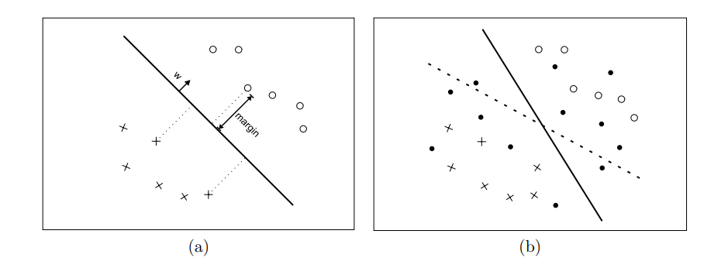
Hình 7. (a) mô hình SVM đơn giản. (b) SVM (đường chấm) và transductive SVM (đường liền), Vòng tròn nhỏ không có label
Để xử lý dữ liệu phức tạp hơn, SVM có thể ánh xạ dữ liệu đầu vào vào không gian đặc trưng chiều cao hơn thông qua hàm kernel Mercer.
- $f\left(x\right)= \sum_{i=1}^{n}{α_{i}.K(x_{i}, x)}$
- $K(x_{i},x)$: Kenel Function, do độ tương đồng giữa $x_{i}$ và $x$
- $α_{i}$: Các trọng số được học trong quá trình huấn luyện SVM
Khi hàm kernel K thỏa mãn điều kiện Mercer, nó cho phép biểu diễn nó dưới dạng tích vô hướng của hai vector trong một không gian đặc trưng $K\left(u, v\right)=Φ\left(u\right).Φ(v)$
Có thể viết lại:
- $f\left(x\right)=w.Φ\left(x\right)$
- $w=\sum_{i=1}^{n}{Φ\left(x_{i}\right)}$
Kernel cho phép SVM (Support Vector Machine) ngầm chiếu dữ liệu huấn luyện vào không gian đặc trưng F có chiều cao hơn, từ đó tìm siêu phẳng biên tối đa trong không gian này. Việc lựa chọn các hàm kernel khác nhau sẽ tạo ra các ranh giới quyết định phức tạp hơn trong không gian gốc X. Hai hàm nhân phổ biến là:
- Hàm nhân đa thức: $K(u,v)=(u⋅v+1)p$
- Hàm nhân hàm cơ sở xuyên tâm: $K(u,v)=e-γ(u-v)⋅(u-v)$

3.4.3. Version Space
Cho một tập dữ liệu huấn luyện được gán nhãn và một hạt nhân Mercer K. Mục tiêu là tìm một tập các siêu phẳng (hyperplanes) để phân tách dữ liệu trong không gian đặc trưng (feature space) được tạo ra bởi hàm Kenel.
Giả thuyết hàm f trong Version Space cho mọi trường hợp dữ liệu $x_{i}$ ứng với label $y_{i}$:
- Chúng ta có $f\left(x_{i}\right)>0$ nếu $y_{i}=1$ và $f\left(x_{i}\right)<0$ nếu $y_{i}=-1$
- $H=\left\{f \right| f\left(x\right)=\frac{w.Φ\left(x\right)}{\left|\left|w\right|\right|} where w∈W\}$
- H và W là không gian tham số, $V=\left\{f∈H \right| ∀i∈\left\{1, …, n\right\} y_{i}.f\left(x_{i}\right)>0\}$
- Vì H là một tập hợp các siêu phẳng, nên có một sự kết nối giữa các vectơ đơn vị W và các giả thuyết f trong H
- Do đó, V được tính: $V=\left\{w∈W \right| \left|\left|w\right|\right|=1, y_{i}\left(w.Φ\left(x_{i}\right)\right)>0, i=1, …, n\}$
Không gian phiên bản (version space) chỉ tồn tại khi dữ liệu huấn luyện có thể phân tách tuyến tính trong không gian đặc trưng. Nhưng trong thực tế, không gian đặc trưng thường có số chiều rất lớn, dẫn đến khả năng dữ liệu phân tách tuyến tính cao. Thêm vào đó, có thể điều chỉnh bất kỳ kernel nào để dữ liệu trong không gian đặc trưng mới được tạo ra là phân tách tuyến tính.
Có một tính đối ngẫu giữa không gian đặc trưng (F) và không gian tham số (W), trong đó điểm trong F tương ứng với siêu phẳng trong W và ngược lại. Việc quan sát một mẫu huấn luyện $x_{i}$ trong không gian đặc trưng sẽ giới hạn tập hợp các siêu phẳng phân tách. Cụ thể, tập hợp các điểm w hợp lệ trong W bị giới hạn nằm trên một phía của siêu phẳng trong W, được định nghĩa bởi $y_{i}\left(w.Φ\left(x_{i}\right)\right)>0$, và $w.Φ\left(x\right)=0$ định nghĩa một siêu phẳng trong W là một ranh giới của không gian phiên bản V.
Công thức tìm siêu phẳng SVM:
- $maximize_{w∈F}\min_{i}{\{}y_{i}\left(w.Φ\left(x_{i}\right)\right)\}$
- Điều kiện:$\left|\left|w\right|\right|=1$, $y_{i}\left(w.Φ\left(x_{i}\right)\right)>0, i=1, …, n$.
Bài toán được chuyển thành việc tìm kiếm điểm w trong không gian phiên bản sao cho khoảng cách nhỏ nhất từ w đến các siêu phẳng phân tách $\min_{i}{\{}y_{i}\left(w.Φ\left(x_{i}\right)\right)\}$ được tối đa hóa.
- Các ràng buộc $y_{i}(w.Φ(x_{i})) > 0$ xác định các siêu phẳng này và giao của chúng tạo thành không gian phiên bản.
- Sử dụng tính chất đối ngẫu giữa không gian đặc trưng và không gian tham số, mỗi $\frac{Φ\left(x_{i}\right)}{λ}$ (với $λ = ||Φ(x_{i})||$) có thể được coi là vectơ pháp tuyến đơn vị của một siêu phẳng trong không gian tham số.
- Biểu thức buộc $y_{i}(w.Φ(x_{i}))$ có thể được hiểu là λ nhân với khoảng cách từ điểm w đến siêu phẳng có vectơ pháp tuyến $Φ(x_{i}).$
Mục tiêu của SVM: Tìm điểm w* trong không gian phiên bản sao cho khoảng cách nhỏ nhất đến bất kỳ siêu phẳng phân tách nào được tối đa hóa. Điều này tương đương với việc tìm tâm của siêu cầu có bán kính lớn nhất nằm trong không gian phiên bản và không giao với các siêu phẳng phân tách:
- Bán kính của siêu cầu được tính bằng$: y_{i}(w.\frac{Φ\left(x_{i}\right)}{λ}$), trong đó $x_{i}$là Support Vector
- Lề (margin) của SVM: Khoảng cách $y_{i}(w.\frac{Φ\left(x_{i}\right)}{λ}$) cũng biểu thị khoảng cách giữa Support Vector $x_{i}$ và siêu phẳng phân tách, được gọi là lề của SVM chia cho λ.
- Bán kính của siêu cầu tỷ lệ thuận với lề của SVM.

3.4.4. SVM cho bài toán Text Classification
SVM dựa trên nguyên tắc giảm thiểu rủi ro cấu trúc [Vapnik, 1995] từ lý thuyết học tập tính toán. Ý tưởng về giảm thiểu rủi ro cấu trúc là để đưa ra một giả thuyết H mà chúng ta có thể đảm bảo lỗi thực sự thấp nhất. Lỗi thực sự của H là xác suất H sẽ gây ra lỗi trên ví dụ kiểm tra chưa từng thấy và được chọn ngẫu nhiên. Giới hạn trên sau kết nối sai số thực của giả thuyết H với lỗi của H trên tập huấn luyện và độ phức tạp của H [Vapnik, 1995]:
- $P\left(error\left(h\right)\right)≤train_error(h)+2\sqrt{\frac{d\left(\ln{\frac{2n}{d}}+1\right)-\frac{\ln{\frac{n}{4}}}{n}}{n}}$
- d là chiều VC (VC-Demension), thuộc tính trong không gian giả thuyết
Phương trình trên tái hiện mối quan hệ nổi tiếng giữa sự phức tạp của không gian giả thuyết hàm loss. Một không gian giả thuyết đơn giản (VCDIM nhỏ) có thể sẽ không chứa các chức năng xấp xỉ tốt và sẽ dẫn đến một lỗi đào tạo cao (và đúng). Mặt khác, một không gian giả thuyết quá phong phú (VCDIM cao) sẽ dẫn đến một lỗi đào tạo nhỏ, nhưng vế phải của phương trình sẽ lớn. Tình huống này gọi là overrfitting, vậy nên phải chọn không gian giả thuyết phải thật “khéo léo”:
- Cấu trúc không gian giả thuyết: $H_{1}⊂H_{2}⊂H_{3}⊂…⊂H_{i}⊂… ∀i:d_{i}≤d_{i+1}$
- Hàm ngưỡng tuyến tính: $h\left(\vec{d}\right)=sign\left\{\vec{w}.\vec{d}+b\right\}=\left\{\begin{aligned}+1 if \vec{w}.\vec{d}+b>0 \\ -1, else\end{aligned}\right.$
- $\vec{d}$: dữ liệu đầu vào
- $\vec{w}$: vector trọng số
Ta có thể chuyển thành bài toán:
- Minimize (cực tiểu hóa): $|\left|w\right||$
- Điều kiện: $∀i:y_{i}\left[\vec{w}.\vec{d}+b\right]≥1$
Điều kiện trên bó buộc tất cả đều phải được phân loại chính xác. Chúng ta sử dụng Lagrange đưa về dạng bậc hai để dễ xử lý:
- Minimize: $-\sum_{i=1}^{n}{α_{i}}+\frac{1}{2}\sum_{i, j=1}^{n}{α_{i}α_{j}y_{i}y_{j}}\vec{d_{i}}.\vec{d_{j}}$
- Khi đó: $\sum_{i=1}^{n}{α_{i}y_{i}}=0$ and $∀i: α_{i}≥0$
Kết quả của quá trình tối ưu hóa là tập hợp các hệ số $α_{i}$ cần tìm:
- $\vec{w}.\vec{d}=\left(\sum_{i=1}^{n}{α_{i}^{*}y_{i}\vec{d_{i}}}\right).\vec{d}=\sum_{i=1}^{n}{α_{i}^{*}y_{i}(\vec{d_{i}}}.\vec{d})$
- $b=\frac{1}{2}(\vec{w}.{\vec{d}}_{+}+\vec{w}.{\vec{d}}_{-})$

3.4.5. Non-linear Hypothesis Spaces
Để tìm hiểu các giả thuyết phi tuyến (Non-linear Hypothesis), SVM sử dụng các hàm tích chập $K\left({\vec{d}}_{1}, {\vec{d}}_{2}\right).$ Tùy thuộc vào loại hàm tích chập, SVM học các phân loại đa thức, radial basis function (RBF) classifiers hoặc two layer sigmoid neural nets.
- $K_{poly}\left({\vec{d}}_{1}, {\vec{d}}_{2}\right)={\left({\vec{d}}_{1}.{\vec{d}}_{2}+1\right)}^{d}$
- $K_{rbf}\left({\vec{d}}_{1}, {\vec{d}}_{2}\right)=\exp\left(γ{\left({\vec{d}}_{1},-{\vec{d}}_{2}\right)}^{2}\right)$
- $K_{sigmoid}\left({\vec{d}}_{1}, {\vec{d}}_{2}\right)=\tanh\left(s\left({\vec{d}}_{1},.{\vec{d}}_{2}\right)+c\right)$
Theo định nghĩa của Mercer, chúng được tích hợp trong các vectơ $d_{1}$và $d_{2}$sau khi chúng được xạ xạ vào một "biểu đồ" mới thông qua một tuyến phi tuyến ánh xạ không gian Φ. Điều này cho phép hoạt động hiệu quả SVM trong chiều cao đặc biệt không gian mà không cần tính toán chiến lược trực tiếp Φ: $ϕ\left(d_{1}\right).ϕ\left(d_{2}\right)=K\left({\vec{d}}_{1}, {\vec{d}}_{2}\right)$

3.4.6. Tìm hệ số tối ưu
Với việc sử dụng hàm tích chập $K\left({\vec{d}}_{1}, {\vec{d}}_{2}\right)$, đầu tiên ta train SVM với giá trị d hoặc $γ$. Sau đó ước tính VCDIM của các giả thuyết được tìm thấy và chọn một trong số nhỏ nhất của chúng. Công thức tính độ dài vector:
$$\left|\left|w\right|\right|=\sum_{i, j∈Support Vectors}^{n}{α_{i}α_{j}y_{i}y_{j}K(\vec{d_{1}}.\vec{d_{j}})}$$
Và vì tất cả các vector được chuẩn hóa thành chiều dài đơn vị, nên dễ dàng chỉ ra rằng bán kính R của không gian chứa tất cả các ví dụ huấn luyện bị ràng buộc chặt chẽ bởi:
- Đa thức: $R≤2^{d}+1$
- RBF: $R^{2}≤2\left(1-\exp\left(-γ\right)\right)$

CHƯƠNG 4: CÀI ĐẶT MÔ HÌNH

4.1. Tiền xử lý dữ liệu

4.1.1. Mục tiêu
Tiền xử lý dữ liệu (Data Preprocessing) là bước đầu tiên, đóng vai trò vô cùng quan trọng trong quy trình phân tích dữ liệu và xây dựng mô hình học máy. Mục tiêu chính là chuyển đổi dữ liệu thô thành dữ liệu sạch và có cấu trúc, phù hợp để mô hình học máy có thể tiếp nhận và xử lý hiệu quả.
Quá trình tiền xử lý dữ liệu thực hiện các công việc như:
- Làm sạch dữ liệu: loại bỏ các lỗi, giá trị nhiễu, dữ liệu thiếu hoặc không cần thiết.
- Chuẩn hóa định dạng: thống nhất cách biểu diễn dữ liệu để phù hợp với yêu cầu bài toán.
- Biến đổi dữ liệu: chuyển đổi dữ liệu về dạng số hoặc đặc trưng mà mô hình có thể hiểu và khai thác được.
- Tăng hiệu quả và độ chính xác của mô hình: dữ liệu được xử lý tốt giúp mô hình học nhanh hơn, chính xác hơn và tổng quát hóa tốt hơn.

4.1.2. Cài đặt và tiền xử lý

4.1.2.1. Loại bỏ cột không cần thiết
Trong quá trình tiền xử lý dữ liệu, bước đầu tiên là loại bỏ các cột không cần thiết – những thông tin không phục vụ trực tiếp cho mục tiêu của bài toán học máy. Việc giữ lại quá nhiều dữ liệu dư thừa có thể gây nhiễu, làm phức tạp hóa và tăng thời gian huấn luyện mô hình mà không cải thiện được độ chính xác.
Cụ thể, trong bộ dữ liệu của đề tài phân tích cảm xúc, có ba cột chính:
- Comment (Bình luận): Nội dung phản hồi của khách hàng về sản phẩm hoặc dịch vụ.
- Label (Nhãn cảm xúc): Phân loại cảm xúc của bình luận theo ba mức độ: tích cực, tiêu cực hoặc trung tính.
- Rate (Mức độ hài lòng): Chỉ số đánh giá định lượng phản ánh mức độ hài lòng của khách hàng.
Mục tiêu của bài toán là phân loại cảm xúc thành các nhãn tích cực, tiêu cực hoặc trung lập dựa trên nội dung bình luận. Do đó, chỉ hai cột comment và label là cần thiết để phục vụ mô hình. Cột rate thể hiện mức độ hài lòng không được sử dụng trong huấn luyện hoặc đánh giá, nên sẽ được loại bỏ để đơn giản hóa dữ liệu và tránh gây nhiễu trong các bước xử lý tiếp theo (Hình 8)
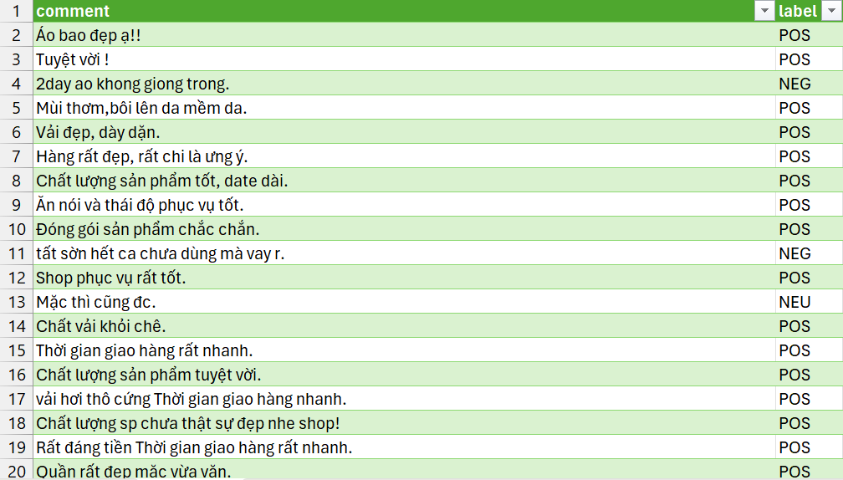
Hình 8. Minh họa dữ liệu sau khi loại bỏ cột rate

4.1.2.2. Xử lý dữ liệu khuyết
Dữ liệu khuyết (missing data) là vấn đề phổ biến trong các tập dữ liệu thực tế, ảnh hưởng tiêu cực đến chất lượng phân tích và độ chính xác của mô hình học máy nếu không được xử lý thích hợp. Việc tồn tại dữ liệu khuyết thường bắt nguồn từ nhiều nguyên nhân, chẳng hạn như lỗi trong quá trình thu thập dữ liệu, người dùng bỏ sót thông tin khi nhập liệu hoặc hệ thống lưu trữ không ghi nhận đầy đủ.
Trong khuôn khổ đề tài phân tích cảm xúc từ văn bản tiếng Việt, dữ liệu đầu vào bao gồm hai thành phần là nội dung bình luận (comment) và nhãn cảm xúc (label). Đây là hai trường bắt buộc cho quá trình huấn luyện và đánh giá mô hình. Do đó, những dòng dữ liệu không có giá trị ở một trong hai cột trên sẽ không thể sử dụng và loại bỏ hoàn toàn khỏi tập dữ liệu.
Việc loại bỏ này giúp đảm bảo tính toàn vẹn của dữ liệu, đồng thời tránh gây nhiễu hoặc lỗi trong quá trình xử lý và huấn luyện mô hình về sau. Sau bước xử lý này, tập dữ liệu đầu vào sẽ chỉ còn chứa các dòng có đầy đủ thông tin cần thiết cho bài toán phân loại cảm xúc.

4.1.2.3. Chuyển văn bản về chữ thường
Trong quá trình tiền xử lý văn bản, việc chuyển toàn bộ nội dung về chữ thường là một bước quan trọng nhằm giảm tính đa dạng không cần thiết của dữ liệu. Điều này giúp mô hình học máy không phân biệt giữa các từ giống nhau nhưng khác nhau về cách viết hoa.
Việc chuẩn hóa chữ viết này góp phần giảm số lượng từ vựng, giúp mô hình dễ dàng học được các đặc trưng của ngôn ngữ, đồng thời tăng tính khái quát và hiệu quả trong quá trình huấn luyện.
Ví dụ: “Sản phẩm” → “sản phẩm”, “Dịch vụ” → “dịch vụ”.

4.1.2.4. Loại bỏ các emoji
Do dữ liệu đầu vào là các bình luận tự do từ khách hàng, thường không tuân theo các chuẩn mực thông thường về từ vựng hay ngữ pháp. Trong nhiều trường hợp, người dùng sử dụng các biểu tượng cảm xúc (emoji) để thể hiện thái độ hoặc cảm xúc của mình một cách trực quan hơn.
Tuy nhiên, các emoji thường được biểu diễn dưới dạng ký tự đặc biệt, không thuộc hệ thống ngôn ngữ tự nhiên thông thường. Nếu giữ lại trong dữ liệu huấn luyện, mô hình có thể gặp khó khăn trong việc xử lý hoặc hiểu đúng ý nghĩa, từ đó ảnh hưởng tiêu cực đến hiệu suất và độ chính xác.
Do đó, nhóm quyết định loại bỏ các emoji trong văn bản nhằm chuẩn hóa dữ liệu đầu vào và đảm bảo quá trình xử lý văn bản đơn giản và hiệu quả hơn.

4.1.2.5. Xoá URL, số, dấu câu
Trong các bình luận của khách hàng, các liên kết URL, các con số và dấu câu thường không mang nhiều thông tin liên quan đến cảm xúc. Việc giữ lại những thành phần này có thể gây ra nhiễu và làm phức tạp quá trình học của mô hình.
Do đó, nhóm tiến hành loại bỏ các URL, các chữ số và dấu câu nhằm làm sạch dữ liệu đầu vào, văn bản sẽ trở nên gọn gàng hơn, giúp mô hình dễ dàng trích xuất các đặc trưng quan trọng và nâng cao hiệu quả trong việc phân tích cảm xúc.

4.1.2.6. Xử lý teencode, từ viết tắt và kí tự lặp
Trong các phản hồi của khách hàng, nhiều trường hợp sử dụng teencode, từ viết tắt (“ko”, “dc”, ..) hoặc từ bị kéo dài với ký tự lặp (ví dụ: “nhaaa”, “hayyy”). Những cách viết này có thể mang cùng ý nghĩa với từ chuẩn, nhưng lại được biểu diễn bằng nhiều hình thức khác nhau. Nếu không được chuẩn hóa, chúng sẽ làm tăng số lượng từ vựng cần học, gây khó khăn cho mô hình trong việc hiểu, so sánh và phân loại cảm xúc chính xác.
Để khắc phục, nhóm đã quyết định chuẩn hóa những cách viết không chuẩn về dạng gốc, giúp giảm độ phức tạp của tập từ vựng và cải thiện hiệu quả học của mô hình.
Ví dụ: “ko” →”không, “dc” →”được, “nhaaa” →”nha”, “hayyy” →”hay”.

4.1.2.7. Tách từ (Tokenization)
Với dữ liệu văn bản tiếng Việt, quá trình tách từ (tokenization) là một bước tiền xử lý rất quan trọng, nhưng cũng đầy thách thức do đặc thù của ngôn ngữ. Tiếng Việt có nhiều từ ghép, dấu thanh phức tạp, và khoảng trắng không hoàn toàn đại diện cho ranh giới giữa các từ. Nếu không xử lý tốt bước này, các mô hình học máy có thể hiểu sai nghĩa của câu, dẫn đến hiệu suất phân tích kém.
Để giải quyết, nhóm đã lựa chọn sử dụng thư viện PyVi , một công cụ phổ biến và hiệu quả trong xử lý tiếng Việt. PyVi là thư viện Python mã nguồn mở được thiết kế dành riêng cho các tác vụ xử lý ngôn ngữ tự nhiên tiếng Việt (Vietnamese NLP). Thư viện cung cấp nhiều chức năng tiện ích như:
- Tách từ (Word Segmentation)
- Tách câu (Sentence Splitting)
- Chuẩn hóa văn bản
- Công cụ phân tích từ vựng, cảm xúc, v.v.
Trong đề tài này, nhóm sử dụng hàm ViTokenizer.tokenize() từ thư viện PyVi để thực hiện việc phân tách từ. Hàm này sẽ ghép các cụm từ đa âm tiết có nghĩa lại với nhau bằng dấu gạch dưới _, giúp bảo toàn ngữ nghĩa trong quá trình xử lý.
Ví dụ: “sản phẩm tệ” → “sản_phẩm tệ”, “dịch vụ khá ổn” → “dịch_vụ khá ổn”. Việc giữ nguyên các cụm từ có nghĩa như "sản_phẩm", “dịch_vụ” giúp mô hình nhận biết tốt hơn các đơn vị ngữ nghĩa.

4.1.2.8. Lọc stopwords và từ ngắn
Trong quá trình tiền xử lý văn bản, việc loại bỏ stopwords và từ ngắn là một bước quan trọng nhằm giảm nhiễu và tập trung vào các từ mang thông tin có ý nghĩa.
Các từ dừng (stopwords) trong tiếng Việt như “và”, “là”, “của”, “có”, “cho”,... thường xuất hiện với tần suất rất cao trong hầu hết các câu, nhưng lại không mang nhiều giá trị về mặt ngữ nghĩa đối với tác vụ phân tích cảm xúc. Việc giữ lại những từ này có thể làm loãng đặc trưng của văn bản và ảnh hưởng đến độ chính xác phân loại của mô hình.
Ngoài ra, những từ quá ngắn, đặc biệt là các từ chỉ gồm một ký tự (ví dụ: “a”, “b”, “c”,...), thường không mang ý nghĩa trong ngữ cảnh cảm xúc và có thể coi là nhiễu. Vì vậy, nhóm quyết định loại bỏ:
- Các từ nằm trong danh sách stopwords tiếng Việt.
- Các từ chỉ gồm một ký tự (độ dài = 1).
Việc lọc bỏ các từ trên giúp xử lý văn bản súc tích, giàu thông tin và tối ưu hơn cho quá trình trích xuất đặc trưng và huấn luyện mô hình.
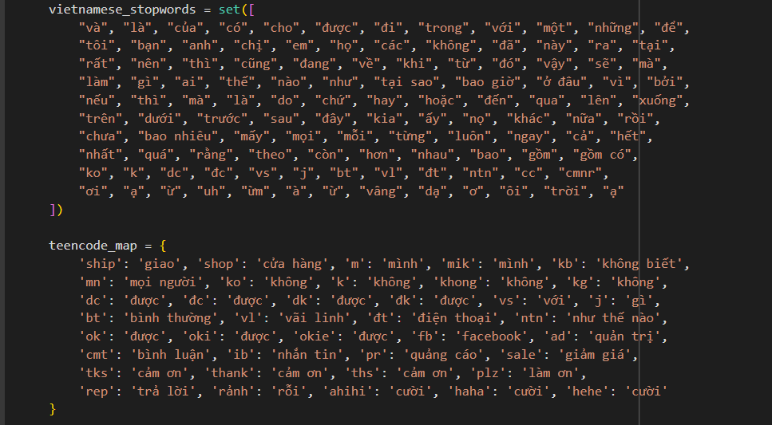
Hình 9. Danh sách Stopwords và Teencode

4.1.3. Chuẩn bị dữ liệu

4.1.3.1. Xử lý dữ liệu khuyết sau khi tiền xử lý
Sau khi thực hiện các bước tiền xử lý như tách từ, loại bỏ stopwords, từ ngắn và ký tự đặc biệt, một số dòng dữ liệu có thể trở nên trống rỗng hoặc không còn chứa thông tin hữu ích. Điều này dẫn đến việc xuất hiện dữ liệu khuyết (missing hoặc empty entries) ở cột chứa nội dung bình luận.
Để đảm bảo chất lượng dữ liệu đầu vào và tránh gây ảnh hưởng tiêu cực đến quá trình huấn luyện mô hình, nhóm tiến hành kiểm tra và loại bỏ các dòng có nội dung bình luận rỗng hoặc khuyết sau khi tiền xử lý. Việc làm sạch dữ liệu một lần nữa ở giai đoạn này giúp mô hình học máy hoạt động hiệu quả, chính xác hơn, tránh được các lỗi tiềm ẩn khi trích xuất đặc trưng hoặc huấn luyện.
4.1.3.2. Chia tập dữ liệu
Trước khi tiến hành huấn luyện mô hình, cần chia bộ dữ liệu thành hai phần: tập huấn luyện (train set) và tập kiểm thử (test set). Việc chia dữ liệu hợp lý sẽ giúp đảm bảo quá trình đánh giá mô hình diễn ra khách quan, ổn định, và phản ánh đúng năng lực mô hình khi áp dụng cho dữ liệu mới. Có một số phương pháp chia bộ dữ liệu như sau:
- Hold-out : dữ liệu được chia ngẫu nhiên theo tỷ lệ (ví dụ: 70/30, 80/20,…). Ưu điểm là đơn giản , nhanh nhưng có nhược điểm là kết quả có thể không ổn định nếu dữ liệu không đủ lớn hoặc phân bố không đồng đều.
- Stratified Hold-out: giống với hold-out những giữ tỉ lệ phân bố của các lớp (label, mà ở bộ dữ liệu này là sentiment) trong tập train và test, nhất là với dữ liệu mất cân bằng thì rất quan trọng. Phương pháp này phù hợp với bài toán phân loại.
- K-Fold Cross Validation: chia dữ liệu thành k phần bằng nhau, thực hiện k lần huấn luyện, mỗi lần dùng một phần làm test và k-1 phần còn lại làm train. Kết quả cuối cùng là trung bình của k lần đánh giá.
- Stratified K-fold Cross Validation: là phiên bản cải tiến của K-Fold CV với giữ tỷ lệ phân lớp trong mỗi fold. Hữu ích khi phân lớp không đồng đều.
- Leave-One-Out Cross Validation: mỗi lần dùng một mẫu làm test, phần còn lại làm train, lặp lại N lần (N là số mẫu).
Dựa trên đặc điểm của bài toán phân tích cảm xúc với khả năng mất cân bằng nhãn (ví dụ: nhiều bình luận tích cực, ít tiêu cực...), nhóm quyết định sử dụng phương pháp Stratified Hold-out để chia tập dữ liệu (kết quả ở hình 10).
Ngoài ra, nhóm sẽ áp dụng K-Fold Cross Validation trên tập huấn luyện sau này để tinh chỉnh mô hình, không sử dụng các phương pháp Cross Validation toàn phần ở giai đoạn chia dữ liệu ban đầu.
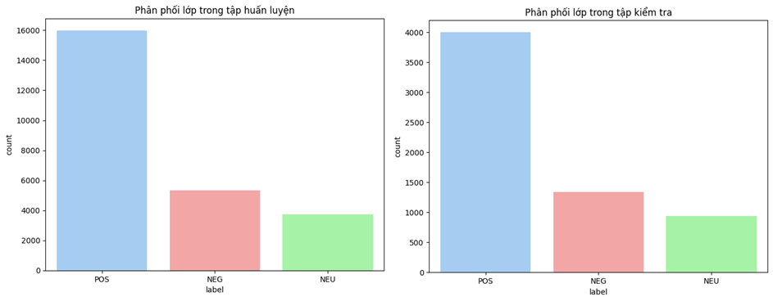
Hình 10. Phân phối các nhãn trong từng tập dữ liệu

4.1.4. Vector hóa và lựa chọn đặc trưng

4.1.4.1. Mã hóa dữ liệu nhãn
Trong quá trình tiền xử lý, nhận thấy các nhãn đầu ra hiện tại có dạng chuỗi ký tự: "POS", "NEU", và "NEG". Dạng dữ liệu này không phù hợp cho các mô hình học máy, yêu cầu đầu vào phải là dữ liệu số. Vì vậy, nhóm quyết định mã hóa nhãn bằng phương pháp Ordinal Encoding.
Ordinal Encoding là kỹ thuật ánh xạ từng nhãn phân loại dạng chuỗi thành một giá trị số nguyên duy nhất, theo một thứ tự nhất định. Mặc dù phương pháp này có thể hàm ý tính thứ tự (ordinal), trong bài toán phân loại đa lớp không có thứ tự rõ ràng, việc sử dụng ordinal encoding vẫn hợp lý nếu chỉ đơn thuần để biến đổi nhãn thành dạng số.
Nhóm thực hiện mã hóa theo ánh xạ sau:
- NEG → 0
- NEU → 1
- POS → 2.

4.1.4.2. Vector hóa bằng TF-IDF
Trong xử lý ngôn ngữ tự nhiên (NLP), vector hóa văn bản là bước bắt buộc để chuyển văn bản từ dạng ngôn ngữ tự nhiên sang dạng số mà máy tính có thể xử lý được. Việc này đóng vai trò quan trọng vì:
- Máy tính không thể hiểu trực tiếp ngôn ngữ tự nhiên, cần mã hóa văn bản dưới dạng số (vector).
- Vector hóa cho phép biểu diễn văn bản dưới dạng toán học, phục vụ cho các thuật toán học máy.
- Sau khi vector hóa, có thể thực hiện các tác vụ như: so sánh độ tương đồng giữa các câu, phân cụm văn bản, phân loại cảm xúc, v.v.
- Phương pháp TF-IDF giúp làm nổi bật các từ khóa quan trọng trong văn bản bằng cách giảm trọng số của các từ phổ biến và tăng trọng số của các từ mang tính đặc trưng.
Term Frequency – Inverse Document Frequency (TF – IDF) là một kỹ thuật thống kê thường được sử dụng trong NLP để đánh giá mức độ quan trọng của một từ trong một văn bản so với toàn bộ tập văn bản, xác định những từ nào là đặc trưng nhất cho một văn bản cụ thể khi so sánh với nhiều văn bản khác.
Công thức tính TF – IDF:
- $TF_IDF(t,d)=TF(t,d)×IDF(t,D)$
- TF(t, d): Tần suất xuất hiện của từ t trong văn bản d, được tính toán bằng cách chia số lần xuất hiện của từ t trong văn bản d cho tổng số từ trong văn bản d.
- IDF(t, D): Độ hiếm gặp của từ t trong tập hợp văn bản D, được tính toán bằng cách lấy logarit của nghịch đảo tỷ lệ phần trăm tài liệu chứa từ t.
Ở đây sẽ tính toán TF-IDF của từng từ trong một câu và ghép chúng lại thành một vector đại điện cho một câu.
Ưu điểm của TF-IDF:
- Đơn giản , dễ triển khai
- Hiệu quả với bài toán phân loại văn bản.
- Tự động giảm trọng số các từ phổ biến , ví dụ như stop word.
- Không cần sữ dụng từ điển ngoài (ví dụ Word2Vec)
- Lọc ra các từ quan trọng cho văn bản
- Hiệu suất cao, tính toán nhanh
- Phù hợp với các mô hình tuyến tính như : Naive Nayes, Logistic Regression, SVM
Nhóm quyết định chọn vì phù hợp với bài toán và các mô hình mà nhóm dự định sử dụng trong đồ án, nhất là Naive Bayes. (Hình 11)
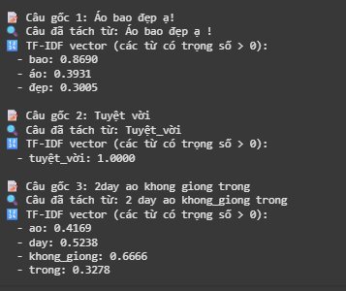
Hình 11. Một số ví dụ giá trị TF – IDF của một số từ

4.1.4.3. Xử lý mất cân bằng nhãn
Sau khi chia dữ liệu thành hai tập huấn luyện (train) và kiểm tra (test), nhận thấy sự mất cân bằng nhãn rõ rệt trong phân bố các lớp:
- Positive (POS): 16,074 mẫu
- Negative (NEG): 5,335 mẫu
- Neutral (NEU): 3,759 mẫu
Sự chênh lệch lớn giữa các lớp, đặc biệt là trong tập huấn luyện, có thể khiến mô hình thiên lệch về lớp đa số, dẫn đến khả năng dự đoán kém đối với các lớp thiểu số, làm giảm hiệu suất thực tế trên tập kiểm tra. Vì vậy, cần xử lý mất cân bằng nhãn trước khi huấn luyện mô hình. Có các cách xử lí mất cân bằng nhãn sau:
- Resampling Techniques (Tái lấy mẫu):
  - Oversampling (tăng mẫu lớp thiểu số) : Random Oversampling ( lặp lại ngẫu nhiên các mẫu thiểu số), SMOTE (Synthetic Minority Over-smapling Techniques tạo mẫu mới từ dữ liệu thiểu số bằng cách nội suy từ các điểm gần nhau), ADASYN (giống SMOTE những ưu tiên tạo điển gần biên phân cách).
  - Undersampling (giảm mẫu lớp đa số): Random Undersampling ( xóa ngẫu nhiên các mẫu lớp đa số), Tomek Links/ NearMiss ( xóa mẫu khó phân biệt gân biên lớp). Cẩn thận Under Sampling có thể làn mất thông tin quan trọng.
- Class Weighting (gán trọng số lớp): gán trọng số cao hơn cho lớp thiểu số trong hàm mất mát (loss function). Ưu điểm là không làm thay đổi dữ liệu gốc, dễ tích hợp vào pipeline.
- Tạo dữ liệu tổng hợp (Data Augmentation): dùng kỹ thuật tăng cường dữ liệu như paraphrasing, synonym replacement (với dữ liệu văn bản), hoặc biến đổi hình ảnh (với dữ liệu ảnh). Áp dụng tốt khi lớp thiểu số có quá ít dữ liệu.
Dựa trên số lượng mẫu của từng nhãn (dù có chênh lệch nhiều những không có nhãn nào quá ít) và sữ dụng mô hình Naive Bayes, Logistics Regression, SVM, XGBoost (class weight không hỗ trợ mô hình Naive Bayes) nên nhóm quyết định sữ dụng Resamling Techniques mà cụ thể là Random Oversampling để không bị mất thông tin quan trọng của Undersampling và phù hợp với TF- IDF hơn so với SMOTE.
Kết quả sau khi cân bằng trong tập huấn luyện:
- NEG: 16074
- NEU: 16074
- POS: 16074
Việc cân bằng nhãn giúp mô hình học một cách khách quan, không thiên lệch nhưng đảm bảo giữ nguyên đầy đủ thông tin từ dữ liệu ban đầu.

4.1.5. Ví dụ

4.1.5.1. Ví dụ mẫu
Ta có mẫu câu được lấy từ tập dữ liệu sau:
“Shop dễ thương vllll 😍😍 luônnnn!!! Mình ko bt sao chứ hàng okie lắm áaaa. Giao hàng siu nhanh luôn ạ! https://shopee.vn sản phẩm tốt vl.”

4.1.5.2. Chuyển văn bản về chữ thường
Bước này giúp chuẩn hóa văn bản, tránh cho mô hình nhầm lẫn “Shop” và “shop” là hau từ khác nhau:
“shop dễ thương vllll 😍😍 luônnnn!!! mình ko bt sao chứ hàng okie lắm áaaa. giao hàng siu nhanh luôn ạ! https://shopee.vn sản phẩm tốt vl.”

4.1.5.3. Loại bỏ các emoji
Trong câu có các emoji thể hiện cảm xúc như “😍” , chuyển chúng sang ký tự rỗng:
“shop dễ thương vllll luônnnn!!! mình ko bt sao chứ hàng okie lắm áaaa. giao hàng siu nhanh luôn ạ! https://shopee.vn sản phẩm tốt vl.”

4.1.5.4. Xóa URL, số, dấu câu
Trong câu có:
- URL: “https://shopee.vn” $→$ xóa
- Dấu câu: “!!!”, “.” $→$ xóa
- Không có ký tự dạng số, nếu có thì vẫn xóa
“shop dễ thương vllll luônnnn mình ko bt sao chứ hàng okie lắm áaaa giao hàng siu nhanh luôn ạ sản phẩm tốt vl”

4.1.5.5. Xử lý teencode, từ viết tắt và kí tự lặp
Trong câu có các kỹ tự lặp:
- “vllll” $→$ “vl”
- “luônnnn” $→$ “luôn”
- “áaaa” $→$ “áa”
“shop dễ thương vl luôn mình ko bt sao chứ hàng okie lắm áa giao hàng siu nhanh luôn ạ sản phẩm tốt vl”
Sau đó xử lý teencode và từ viết tắt:
- “ko” $→$ “không”
- “bt” $→$ “bình thường”
- “okie” $→$ “được”
- “vl” $→$ “vãi linh”
- “shop” $→$ “cửa hàng”
“cửa hàng dễ thương vãi linh luôn mình không bình thường sao chứ hàng được lắm áa giao hàng siu nhanh luôn ạ sản phẩm tốt vãi linh”

4.1.5.6. Tách từ (Tokenization)
Sử dụng pyvi để tách từ theo ngữ nghĩa tiếng Việt, giúp bảo toàn ngữ nghĩa, giảm nhiễu, và cải thiện độ chính xác của mô hình học máy khi xử lý tiếng Việt:
- “dễ thương” $→$ “dễ_thương”
- “bình thường” $→$ “bình_thường”
- “sản phẩm” $→$ “sản_phẩm”
“cửa_hàng dễ_thương vãi linh luôn mình không bình_thường sao chứ hàng được lắm áa giao hàng siu nhanh luôn ạ sản_phẩm tốt vãi linh”

4.1.5.7. Lọc stopwords và từ ngắn
Xóa các từ “luôn”, “không”, “chứ”, “được”, “luôn”, “ạ” vì các từ này nằm trong danh sách stopwords Tiếng Việt (Hình 9) hoặc các từ dưới 2 ký tự:
“cửa_hàng dễ_thương vãi_linh mình bình_thường sao hàng lắm áa giao hàng siu nhanh sản_phẩm tốt vãi_linh”

4.1.5.8. Vector hóa bằng TF-IDF
Từ/ Cụm từ | Giá trị
vãi linh | 14.2559
vãi | 11.185
tốt | 3.2836
thường | 6.0909
thương | 5.4075
sản phẩm | 2.5622
sản | 2.5563
siu | 8.6429
sao | 4.6965
phẩm tốt | 5.4341
phẩm | 2.5577
nhanh sản | 7.6938
nhanh | 3.2092
mình | 3.6207
lắm | 3.8458
linh | 13.7688
hàng lắm | 8.4888
hàng dễ | 6.628
hàng | 4.2907
giao hàng | 3.1359
giao | 2.8596
dễ thương | 5.4718
dễ | 5.001
cửa hàng | 2.5179
cửa | 2.5175
bình thường | 6.3571
bình | 6.1511

4.2. Cài đặt mô hình

4.2.1. Naive Bayes
Nhóm thực hiện cài đặt mô hình Naive Bayes và huấn luyện trên 80% tập dữ liệu, đã được chia trước đó. Để cải thiện hiệu suất mô hình, sử dụng kỹ thuật GridSearchCV kết hợp với 5-fold Cross Validation nhằm tối ưu hóa siêu tham số.
Phương pháp GridSearchCV tiến hành vét cạn (Exhaustive search) toàn bộ các tổ hợp siêu tham số đã định nghĩa trước, sau đó đánh giá hiệu suất mô hình thông qua 5-fold Cross Validation. Tổ hợp tham số cho kết quả F1-score cao nhất trên tập huấn luyện được chọn làm tham số tối ưu.
Các tham số Naive Bayes nhóm chọn tinh chỉnh bao gồm:
- Alpha: Đây là tham số giúp là mượt Smoothing các xác suất likelihood giúp tránh những xác suất có giá trị bằng 0.
- Fit_prior: Tham số nhị phân giúp mô hình có quyết định tính xác suất tiên nghiệm (prior probability) hay không, hữu dụng trong trường hợp dữ liệu bị mất cân bằng nhãn nghiệm trọng.
Bộ tham số mà nhóm tìm được là: alpha ~ 0.4642, fit_prior = True ,sau khi huấn luyện 300 mô hình trên 60 bộ siêu tham số với thời gian huấn luyện là 251.26s. Qua kết quả trên tập test (hình 12), mô hình đạt F1 Score (Weight) là 0.7345, bên cạnh đó Accuracy là 0.72.
Với ma trận nhầm lẫn (Hình 13), ta thấy mô hình dự đoán tốt ở nhãn POS (2), điều này hiển nhiên vì tập dữ liệu có nhãn POS chiếm ưu thế trong tập dữ liệu. Việc sử dụng phương pháp cân bằng nhãn giúp giảm phần nào chêch lệch nhãn dữ liệu tuy nhiên mô hình vẫn còn nhầm lẫn giữa nhãn NEU (1) và NEG (0).

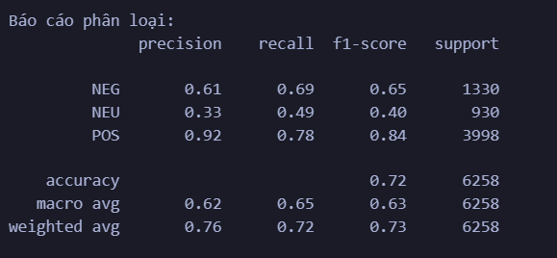
Hình 12. Kết quả trên tập test của mô hình Naive Bayes

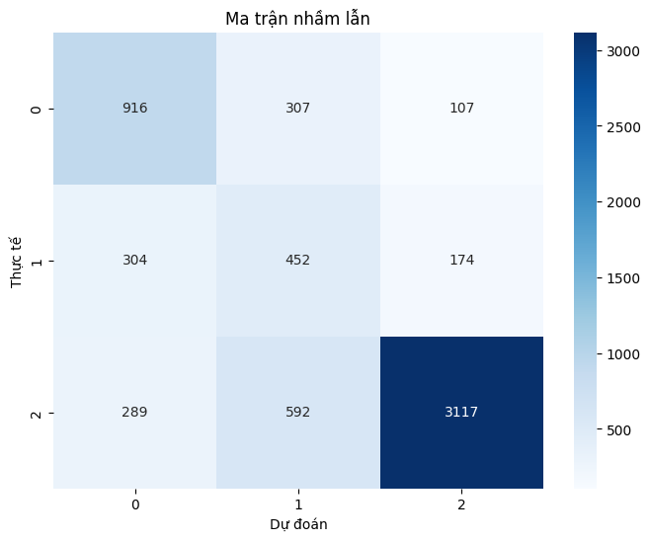
Hình 13. Ma trận nhầm lẫn của mô hình Naive Bayes

4.2.2. Logistic Regression
Nhóm đã huấn luyện mô hình Logistic Regression trên tập dữ liệu huấn luyện, đồng thời thực hiện tinh chỉnh siêu tham số bằng phương pháp GridSearchCV. Do số lượng siêu tham số của Logistic Regression tương đối ít và không quá phức tạp, GridSearchCV là lựa chọn phù hợp để thực hiện tìm kiếm vét cạn và đánh giá hiệu suất mô hình một cách tối ưu nhất.
- C: Hệ số điều chỉnh độ phạt của hàm regularization (L2).
- Penalty: Hàm sử dụng để tránh overfitting (ở đây bao gồm hàm L1 và L2).
- Solver: Thuật toán sử dụng cho bài toán đa lớp.
Bộ tham số mà nhóm tìm được là C ~ 0.4642, penalty: l2, solver: lbfgs , sau khi huấn luyện 105 mô hình trên 21 bộ tham số với thời gian huấn luyện là 173.42s. Qua kết quả trên tập test (Hình 14), mô hình đạt F1 Score (Weight) là 0.7505, bên cạnh đó Accuracy là 0.74.
So với Naive Bayes, Logistic Regression có phần nhỉnh hơn về phần sự đoán nhãn POS (1) và NEG (0), tuy nhiên nhãn NEU (1) lại kém hơn, cho thấy các mô hình vẫn còn bị nhầm lẫn giữa nhãn NEU và NEG (Hình 15).
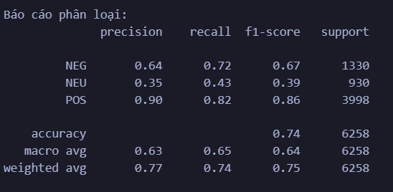
Hình 14. Kết quả trên tập test của mô hình Logistic Regression
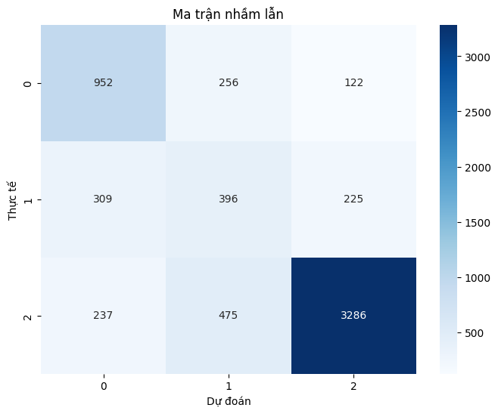
Hình 15. Ma trận nhầm lẫn của mô hình Logistic Regression

4.2.3. Support Vector Machine
Vì mô hình Support Vector Machine (SVM) có bộ tham số khá phức tạp, nhóm sẽ sử dụng RandomizedSearchCV để tinh chỉnh chúng, thay vì kiểm tra mọi tổ hợp tham số như GridSearchCV, RandomizedSearchCV sẽ ngẫu nhiên chọn ra một số lượng lớn các bộ tham số, sau đó so sánh kết quả để tìm ra bộ tối ưu nhất. Phương pháp này có thể không tối ưu bằng GridSearchCV nhưng giúp tiết kiệm đáng kể thời gian huấn luyện, đặc biệt phù hợp với các mô hình có tham số phức tạp như SVM.
Dưới đây là các tham số nhóm sẽ tinh chỉnh cho SVM:
- C: Tham số điều chỉnh regularization trong SVM, kiểm soát mức độ chấp nhận các điểm dữ liệu bị phân loại sai trong quá trình huấn luyện.
- Gamma: Tham số cho hàm Kernel, kiểm soát mức độ ảnh hưởng của một điểm dữ liệu duy nhất lên ranh giới quyết định của mô hình.
- Kernel: Loại hàm giúp biến đổi dữ liệu đầu vào sang một không gian có số chiều cao hơn, cho phép tìm ra mặt phẳng phân tách hiệu quả hơn. Hàm phổ biến nhất là 'rbf'.

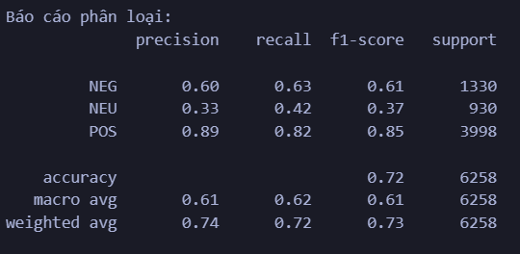
Hình 16. Kết quả trên tập test của mô hình SVM
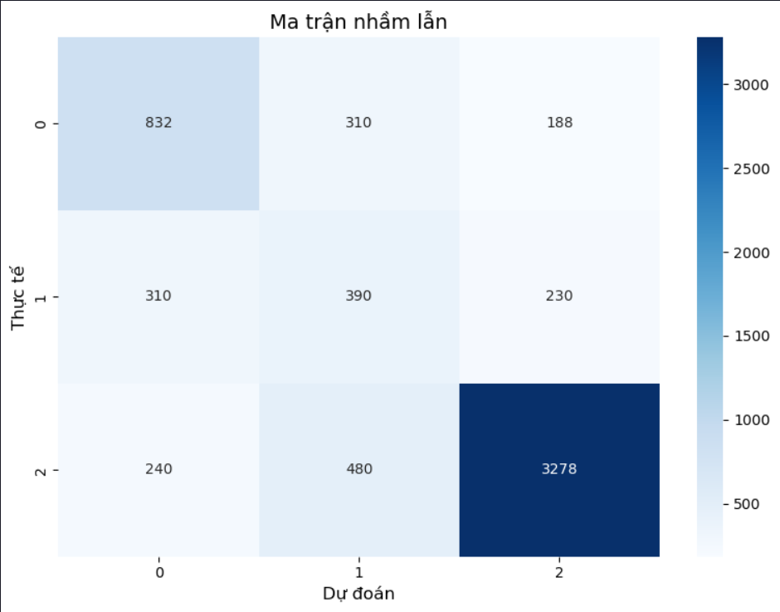
Hình 17. Ma trận nhầm lẫn của mô hình SVM
Nhóm đã thực hiện tinh chỉnh ngẫu nhiên 15 bộ tham số với thời gian huấn luyện là 6912.67s (gần 2 giờ). Qua kết quả trên tập test (Hình 16), mô hình đạt F1 Score (Weight) là 0.73, bên cạnh đó Accuracy là 0.72.
So với hai mô hình Naive Bayes và Logistic Regression, SVM có phần kém hơn khi hiệu suất dự đoán nhãn POS (2) và NEG(0) giảm rõ rệt và nhãn NEU (1) bị nhầm lẫn nhiều hơn (Hình 17).

4.2.4. XGBoost
Tương tự như việc tinh chỉnh mô hình SVM, nhóm sẽ sử dụng RandomizedSearchCV để tối ưu hóa XGBoost. Phương pháp này đặc biệt phù hợp với XGBoost do mô hình này có một bộ tham số phức tạp cần tinh chỉnh.
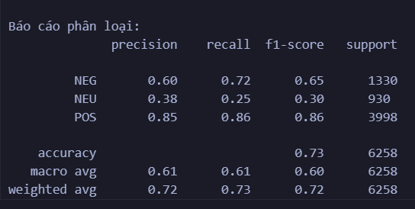
Hình 18. Kết quả trên tập test của mô hình XGBoost
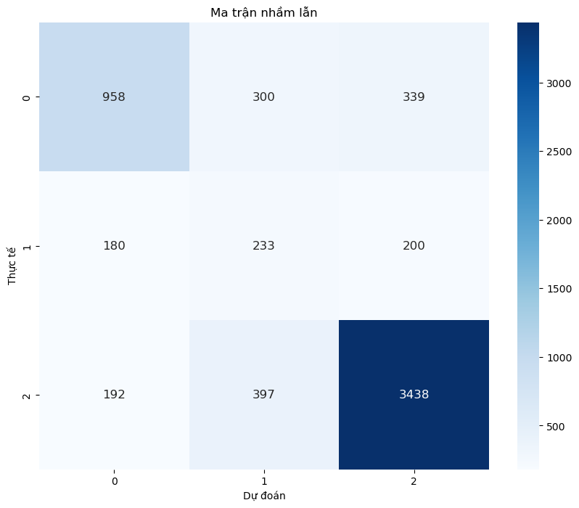
Hình 19. Ma trận nhầm lẫn của mô hình XGBoost
Các tham số nhóm sử dụng để tinh chỉnh XGBoost bao gồm:
- N_estimator: Số lượng cây quyết định (Decision Tree) của mô hình, mỗi cây được mới được sửa chữa lỗi của tất cả các cây trước đó.
- Max_depth: Độ sâu tối đa của những cây quyết định, nhằm kiểm soát độ phức tạp của từng cây riêng lẻ tránh bị overfitting
- Learning_rate: Là tham số biểu thị tốc độ học của mô hình, thể hiện mức độ tối ưu sau mỗi lần sửa lỗi.
- Subsample: Tỷ lệ mẫu được lấy ngẫu nhiên để học trong dữ liệu, giúp tránh được hiện trạng over fitting của mô hình.
- Colsample_bytree: Tỷ lệ các features được lấy ngẫu nhiên cho mỗi lần xây dựng cây, giúp giảm variance và overfitting.
Bộ tham số tối ưu tìm được là : subsample = 0.7, n_estimators = 150, max_depth = 5, learning_rate = 0.2, colsample_bytree = 0.8 sau khi huấn luyện 10 mô hình trên 5 bộ tham số với thời gian 280.21s. Qua kết quả trên tập test (Hình 18), mô hình đạt F1 Score (Weight) là 0.72, bên cạnh đó Accuracy là 0.73.
Đây là mô hình có hiệu suất trên nhãn POS (2) và NEG (0) cao nhất, tuy nhiên hiệu suất trên nhãn NEU (1) lại thấp nhất trong số mô hình vừa thử nghiệm trên (Hình 19).

4.3. So sánh kết quả
Dựa vào biểu đồ (Hình 4.13), có thể thấy rằng mô hình SVM có thời gian huấn luyện lâu hơn đáng kể so với các mô hình còn lại. Nguyên nhân chủ yếu là do thuật toán của SVM có độ phức tạp tính toán cao hơn so với các mô hình như Naive Bayes, Logistic Regression hay thậm chí XGBoost. Trong khi đó, các mô hình còn lại có thời gian huấn luyện tương đương nhau, cho thấy mức độ tối ưu hóa và đơn giản hơn về mặt thuật toán.
Ở biểu đồ (Hình 4.14), mô hình Logistic Regression cho thấy hiệu suất cao nhất, với F1-score (weighted) đạt 0.75 và Accuracy đạt 0.74. Đây là mô hình có khả năng cân bằng tốt giữa độ chính xác và khả năng nhận diện các lớp khác nhau.
Xét kỹ hơn về hiệu quả phân loại theo từng nhãn, các mô hình có xu hướng thiên lệch trong dự đoán, đặc biệt ưu tiên nhãn POS, tiếp theo là NEG, trong khi nhãn NEU thường bị phân loại sai. Nguyên nhân là do mất cân bằng dữ liệu giữa các nhãn, mặc dù nhóm đã áp dụng kỹ thuật để xử lý. Tuy vậy, sự mất cân đối này vẫn ảnh hưởng đáng kể đến khả năng học và phân biệt của mô hình đối với nhãn NEU.
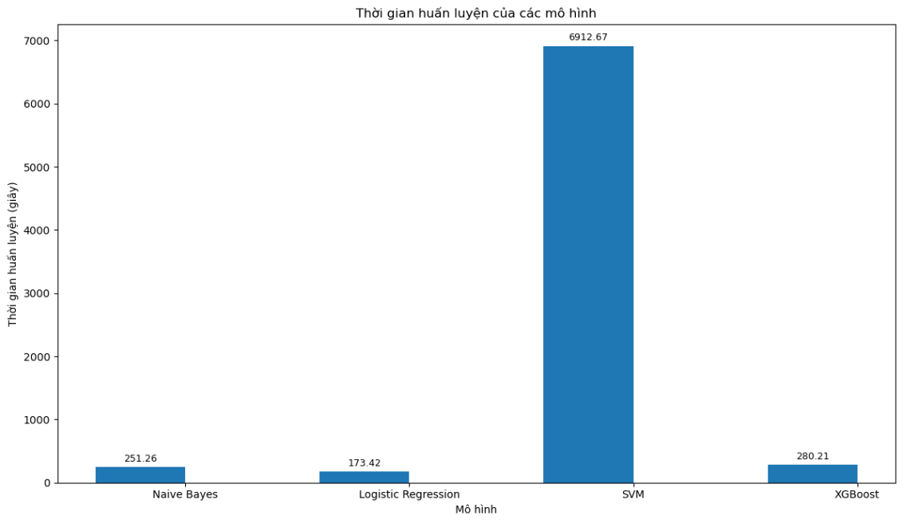
Hình 20. Biểu đồ so sánh thời gian huấn luyện của các mô hình
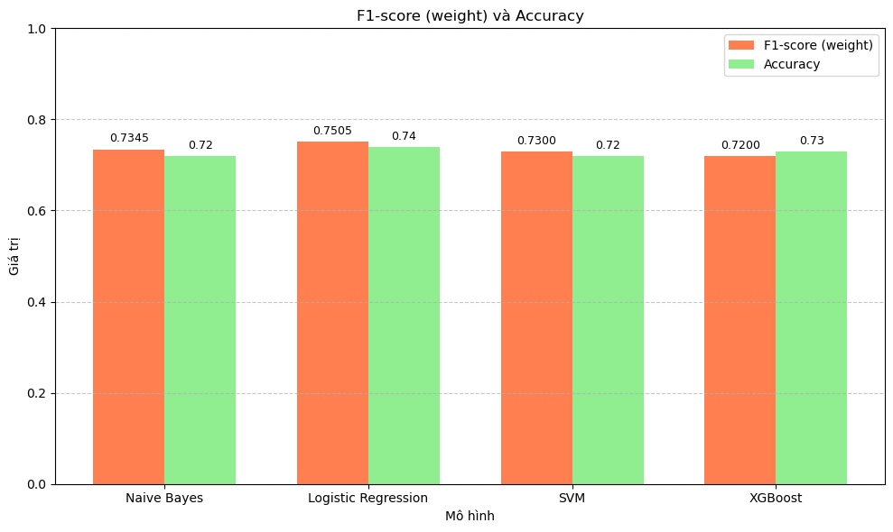
Hình 21. Biểu đồ so sánh hiệu suất giữa các mô hình

4.4. Ví dụ cụ thể về cách hoạt động của Naive Bayes

4.4.1. Tính tham số phân phối Multinomial cho từng lớp
Sau khi vector hóa đặc trưng TF-IDF ( ở mục 4.1.5.8) :
“cửa_hàng dễ_thương vãi linh mình bình_thường sao hàng lắm áa giao hàng siu nhanh sản_phẩm tốt vãi linh”
Mô hình Naive Bayes tính tham số phân phối Multinomial cho từng lớp:
Từ | P(từ | NEG) | P(từ | NEU) | P(từ | POS)
vãi linh | 0.00012 | 0.000112 | 0.000051
vãi | 0.000525 | 0.000512 | 0.000317
tốt | 0.001165 | 0.003028 | 0.007962
thường | 0.001097 | 0.002383 | 0.000242
thương | 0.00005 | 0.000192 | 0.001565
sản phẩm | 0.005993 | 0.006029 | 0.013578
sản | 0.006024 | 0.006145 | 0.013595
siu | 0.000001 | 0.000001 | 0.000119
sao | 0.002069 | 0.002354 | 0.001873
phẩm tốt | 0.000278 | 0.000817 | 0.001388
phẩm | 0.006031 | 0.006037 | 0.013593
nhanh sản | 0.000021 | 0.000172 | 0.000191
nhanh | 0.000705 | 0.003534 | 0.008189
mình | 0.006142 | 0.007733 | 0.00372
lắm | 0.002306 | 0.002918 | 0.004314
linh | 0.000132 | 0.000151 | 0.000073
hàng lắm | 0.000051 | 0.000061 | 0.000085
hàng dễ | 0.000026 | 0.000048 | 0.000565
hàng | 0.011195 | 0.012207 | 0.016164
giao hàng | 0.003018 | 0.005189 | 0.007766
giao | 0.007832 | 0.007296 | 0.008037
dễ thương | 0.000035 | 0.000173 | 0.001492
dễ | 0.000636 | 0.000943 | 0.001851
cửa hàng | 0.006758 | 0.007327 | 0.011525
cửa | 0.006757 | 0.007339 | 0.011526
bình thường | 0.000834 | 0.002311 | 0.000152
bình | 0.000941 | 0.002493 | 0.000206

4.4.2. Tính Likelihood
Để tính xác suất (likelihood) của một văn bản thuộc từng lớp, mô hình sẽ lấy tích của các xác suất xuất hiện của từng từ trong văn bản ứng với mỗi lớp. Sau đó, để tránh tràn số và dễ tính toán hơn, mô hình sẽ lấy log của tích đó (log-likelihood). Cuối cùng, mô hình chọn lớp có log-likelihood cao nhất làm kết quả dự đoán:
- P(NEG) ~ -198.962
- P(NEU) ~ -184.932
- P(POS) ~ -175.949
Vậy câu ví dụ thuộc lớp POS.

4.5. Nhận xét kết quả
Để đánh giá hiệu quả mô hình, nhóm đã chọn lọc 6 ví dụ tiêu biểu mà mô hình Naive Bayes dự đoán sai, bao phủ đầy đủ các tình huống nhầm lẫn giữa các lớp. Cụ thể:
STT | Câu gốc | Đã tiền xử lý | Nhãn | Dự đoán
1 | Mặc bộ quần áo nào cũng đẹp tự tin lắm. | mặc bộ quần áo đẹp tự tin lắm | POS | NEG
2 | Chất vải mềm đẹp 2 lớp như ảnh. | châ va mê mình đe lơ nh | POS | NEU
3 | From bé. | from bé | NEU | NEG
4 | Đúng giá tiền. | đúng giá tiền | NEU | POS
5 | k đẹp cho lắm. | đẹp lắm | NEG | POS
6 | Chất lượng thì không chê, nhưng góp ý: khách đặt màu nào bạn nên gửi đúng màu đó. | chất lượng chê nhưng góp khách đặt màu gửi đúng màu | NEG | NEU

4.5.1. Nhầm nhãn POS sang NEG
“Mặc bộ quần áo nào cũng đẹp tự tin lắm.” $→$ tiền xử lý thành “mặc bộ quần áo đẹp tự tin lắm”
TF – IDF:
Từ/Cụm từ | Giá trị
đẹp | 2.3783
áo đẹp | 4.3013
áo | 3.0427
tự | 7.2158
tin | 5.776
quần áo | 7.5169
quần | 4.5725
mặc | 3.841
lắm | 3.8458
bộ | 6.1374

Phân phối Multinomial cho từng lớp (đã lấy log):
Từ / Cụm từ | P(từ | NEG) | P(từ | NEU) | P(từ | POS)
đẹp | -5.99507 | -5.10968 | -4.25783
áo đẹp | -7.38096 | -6.51369 | -5.64476
áo | -4.69095 | -4.71991 | -5.09423
tự | -7.79935 | -8.01945 | -8.97132
tin | -6.05206 | -7.67778 | -7.61907
quần áo | -8.65646 | -10.4833 | -8.50724
quần | -5.7093 | -6.00313 | -6.29745
mặc | -5.30072 | -5.21545 | -5.74055
lắm | -6.07224 | -5.83686 | -5.44589
bộ | -7.01201 | -6.87529 | -7.66918
P | -64.6691179 | -66.4545 | -65.2475
Về mặt toán học: Mặc dù từ “đẹp” có xác suất xuất hiện cao trong lớp POS, nhưng các từ như “mặc”, “quần”, “tin”, “bộ” lại có xác suất cao hơn trong lớp NEG. Điều này khiến tổng xác suất của lớp POS nhỏ hơn NEG, dẫn đến mô hình dự đoán sai lệch.
Về mặt ngôn ngữ học: Câu chứa các từ có cảm xúc tích cực như “đẹp”, “tự”, “tin” nhưng có vẻ các từ như “tin”, “quần” có xác suất cao trong bối cảnh tiêu cực như “không tin nổi”, “quần không vừa”,… dẫn đến mô hình dự đoán lệch về NEG.

4.5.2. Nhầm nhãn POS sang NEU
“Chất vải mềm đẹp 2 lớp như ảnh.” $→$ tiền xử lý thành “châ va mê mình đe lơ nh”
TF – IDF:
Từ/Cụm từ | Giá trị
đe | 6.4834
va | 6.4274
nh | 6.3571
mình đe | 9.1819
mình | 3.6207
mê mình | 9.3361
mê | 7.909
lơ | 9.0484
châ va | 8.6429
châ | 7.1205

Phân phối Multinomial cho từng lớp (đã lấy log):
Từ / Cụm từ | P(từ | NEG) | P(từ | NEU) | P(từ | POS)
đe | -8.63373 | -8.43561 | -7.44561
va | -7.38418 | -7.97778 | -7.67563
nh | -7.22247 | -7.6522 | -7.61703
mình đe | -13.8155 | -9.47171 | -10.2046
mình | -5.0926 | -4.86226 | -5.59403
mê mình | -13.8155 | -10.319 | -10.2046
mê | -13.8155 | -10.4833 | -8.61701
lơ | -9.27222 | -9.96536 | -10.5197
châ va | -9.68838 | -9.09701 | -10.0543
châ | -8.73411 | -7.59492 | -8.31425
P | -97.4742 | -85.8592 | -86.2467
Về mặt toán học: các từ “mê mình”, “mình đê” không có ý nghĩa nhưng có điểm TF-IDF rất cao > 9 làm chúng đóng vai trò cực kì lớn trong việc tính xác suất ba lớp. Ngoài ra, các từ đó được mô hình xem đó như từ hiếm, phạt điểm P rất mạnh (gần -14) dẫn đến xác suất dự đoán thấp.
Về mặt ngôn ngữ học: các từ hoàn toàn không có ý nghĩa, không có từ nào lợi thế dành cho lớp POS, trong quá trình tiền xử lý đã gạt bỏ những từ có giá trị như “mềm”, “đẹp” dẫn đến mô hình không nhận diện được lớp POS. Ngoài ra, lớp NEU sẽ được mô hình dự đoán khi không có bất kì đặc trưng nổi bật nào đến từ lớp POS và NEG, vì đây sẽ là lựa chọn an toàn khi mô hình không nghiên về bên nào.

4.5.3. Nhầm nhãn NEU sang NEG
“From bé.” $→$ tiền xử lý thành “from bé”
TF – IDF:
Từ/Cụm từ | Giá trị
from | 6.9083
bé | 5.9517

Phân phối Multinomial cho từng lớp (đã lấy log):
Từ | P(từ | NEG) | P(từ | NEU) | P(từ | POS)
from | -8.25564 | -8.88558 | -7.96468
bé | -6.69861 | -6.78332 | -7.77596
P | -14.9542 | -15.6689 | -15.7406
Về mặt toán học: Từ “bé” có log P(từ | NEG) = -6.6986, lớn hơn một chút so với NEU (-6.7833) và đáng kể hơn so với POS (-7.7759). Từ “from” cũng có log P(từ | NEG) tốt hơn NEU, khiến tổng xác suất (log) của lớp NEG là cao nhất. Kết hợp với điểm TF-IDF tương đối cao, mô hình đã nghiêng về NEG dù độ chênh lệch không nhiều, nhưng NEG vẫn có lợi thế hơn một chút.
Về mặt ngôn ngữ học: câu gốc “From bé” không rõ ràng về cảm xúc và có thể hiểu tùy theo ngữ cảnh khác nhau, trong đó từ “bé” lại phổ biến hơn ở bối cảnh tiêu cực như “quần bé quá”, “áo bé lắm”,.. nên làm cho mô hình dự đoán lệch về NEG.

4.5.4. Nhầm nhãn NEU sang POS
“Đúng giá tiền.” $→$ tiền xử lý thành “đúng giá tiền”
TF – IDF:
Từ/Cụm từ | Giá trị
đúng giá | 8.0368
đúng | 4.9072
tiền | 3.3167
giá tiền | 4.9478
giá | 3.8362
Phân phối Multinomial cho từng lớp (đã lấy log):
Từ/Cụm từ | P(từ | NEG) | P(từ | NEU) | P(từ | POS)
đúng giá | -10.4979 | -9.34873 | -8.90389
đúng | -5.82384 | -6.26346 | -6.58765
tiền | -5.70313 | -5.46185 | -4.9783
giá tiền | -7.58369 | -5.99572 | -6.34478
giá | -6.45507 | -5.16507 | -5.4816
P | -36.0636 | -32.2348 | -32.2962

Về mặt toán học: “đúng giá” có TF - IDF là 8.0369 cao vượt trội so với phần còn lại, chứng tỏ từ này hiếm nhưng thể hiện đặc trưng rất mạnh. Mặc dù nhãn là NEU nhưng xác suất của POS lại rất gần với NEU nên mô hình nhầm lẫn giữa hai lớp này.
Về mặt ngôn ngữ học: Câu “Đúng giá tiền.” là câu ngắn, đơn giản, mang tính trung tính hoặc mô tả — kiểu như xác nhận sự hợp lý của giá (giống như “giá ổn”). Tuy nhiên, do ngữ nghĩa từ “đúng giá” và “giá tiền” thường xuất hiện trong bối cảnh đánh giá tích cực (ví dụ: "giá hợp lý", "đúng giá so với chất lượng") nên mô hình đã nhầm sang nhãn POS.

4.5.5. Nhầm nhãn NEG sang POS
“k đẹp cho lắm” $→$ tiền xử lý thành “đẹp lắm”
TF – IDF:
Từ/Cụm từ | Giá trị
đẹp lắm | 4.8071
đẹp | 2.3783
lắm | 3.8458

Phân phối Multinomial cho từng lớp (đã lấy log):
Từ/Cụm từ | P(từ | NEG) | P(từ | NEU) | P(từ | POS)
đẹp lắm | -7.46396 | -7.1236 | -6.05984
đẹp | -5.995 | -5.10975 | -4.2578
lắm | -6.0723 | -5.83697 | -5.446
P | -19.5313 | -18.0703 | -15.7636

Về mặt toán học: các từ “đẹp”, “đẹp lắm”, “đẹp” đều trong bối cảnh tích cực nên xác suất lớp POS cao hơn các lớp còn lại.
Về mặt ngữ cảnh: việc tiền xử lý loại bỏ stopwords Tiếng Việt và từ ngắn đã vô tình bỏ đi từ “k” và “cho”, từ “k” có ý nghĩa quan trọng thể hiện đặc trưng câu này là NEG. Hệ quả là mô hình hiểu nhầm rằng đây là câu khen, và gán nhãn POS thay vì NEG.

4.5.5. Nhầm nhãn NEG sang NEU
“Chất lượng thì không chê, nhưng góp ý: khách đặt màu nào bạn nên gửi đúng màu đó.” $→$ tiền xử lý thành “chất lượng chê nhưng góp khách đặt màu gửi đúng màu”
TF – IDF:
Từ/Cụm từ | Giá trị
đặt màu | 6.9534
đặt | 4.8035
đúng màu | 7.0503
đúng | 4.9072
nhưng | 3.4734
màu | 6.6893
lượng | 2.731
khách | 5.7297
gửi đúng | 8.2375
gửi | 5.5002
góp | 8.2946
chất lượng | 2.7385
chất | 2.4023
chê | 6.709

Phân phối Multinomial cho từng lớp (đã lấy log):
Từ/Cụm từ | P(từ | NEG) | P(từ | NEU) | P(từ | POS)
đặt màu | -7.10379 | -7.51236 | -9.31522
đặt | -5.65737 | -6.12781 | -6.82091
đúng màu | -7.24934 | -7.71774 | -8.79143
đúng | -5.82384 | -6.26346 | -6.58765
nhưng | -5.26663 | -4.69485 | -5.59367
màu | -4.8005 | -5.13362 | -6.07907
lượng | -5.23233 | -5.17468 | -4.57168
khách | -6.45628 | -7.44681 | -7.46216
gửi đúng | -8.76997 | -9.67887 | -9.51237
gửi | -5.9201 | -6.74855 | -7.71477
góp | -11.0223 | -8.57612 | -9.40075
chất lượng | -5.24245 | -5.19161 | -4.57396
chất | -4.90015 | -4.79246 | -4.42486
chê | -11.5445 | -9.48805 | -7.56348
P | -94.9895 | -94.547 | -98.412

Về mặt toán học: Xác suất của từ “chê” thấp nhất với lớp NEG, vì từ “chê” vô tình xuất hiện nhiều ở bối cảnh tích cực như “không chê vào đâu được”, “chất lượng không thể chê”,… mặc dù từ “chê” nhìn có vẻ là đặc trưng mạnh nhất nhưng lại là đặc trưng yếu nhất của lớp NEG. Từ “góp” có trọng số TF – IDF cao nhất nhưng xác suất phần lớn lại dành cho lớp NEU kèm thêm những từ trung tính như “nhưng”, “gửi”, “màu”, “khách” nên mô hình dự đoán thiên về NEU hơn.
Về mặt ngôn ngữ học: đây là một câu nói giảm nói tránh, vẫn tỏ ra ý kiến chê bai từ người nói nhưng vẫn lịch sự làm cho ranh giới của NEU và NEG trở nên mỏng manh, tuy nhiên từ “không” đã bị loại bỏ bởi việc tiền xử lý nên mô hình khó hiểu được ý nghĩa diễn giải.

CHƯƠNG 5: KẾT LUẬN

5.1. Tóm tắt kết quả đạt được
Thông qua đề tài này, nhóm đã tiến hành phân tích cảm xúc từ các đánh giá trực tuyến về chất lượng sản phẩm và dịch vụ của một cửa hàng thời trang. Nhóm sử dụng các mô hình học máy như Naive Bayes, Logistic Regression, SVM và XGBoost, kết hợp với các kỹ thuật tiền xử lý tiếng Việt nâng cao bằng thư viện PyVi, đồng thời xử lý vấn đề mất cân bằng nhãn bằng Random Oversampling. Kết quả thu được từ các mô hình cho thấy hiệu quả phân loại tích cực, thể hiện khả năng nhận diện và phân tích cảm xúc từ các đánh giá một cách đáng tin cậy.

5.2. Kinh nghiệm rút ra
Tầm quan trọng của tiền xử lý dữ liệu: Các bước tiền xử lý dữ liệu đóng vai trò then chốt trong việc cải thiện hiệu suất mô hình. Việc loại bỏ các yếu tố nhiễu như URL, emoji, ký tự đặc biệt,... giúp làm sạch và chuẩn hóa văn bản, từ đó giảm chiều dữ liệu và tăng tính khái quát. Đồng thời, các phương pháp biểu diễn văn bản như TF-IDF và Bag of Words giúp mô hình học được mối quan hệ rõ ràng giữa đặc trưng đầu vào và nhãn đầu ra.
Hiểu biết sâu hơn về các mô hình học máy: Thông qua việc triển khai các mô hình như Naive Bayes, Logistic Regression, SVM và XGBoost, nhóm nhận thấy rằng mỗi mô hình có ưu điểm và hạn chế riêng. Việc huấn luyện và so sánh hiệu quả mô hình theo các tiêu chí như độ chính xác, tốc độ huấn luyện và khả năng khái quát đã giúp nhóm rút ra được kinh nghiệm lựa chọn mô hình phù hợp với từng loại bài toán cụ thể.
Tác động của việc xử lý mất cân bằng nhãn: Việc áp dụng các kỹ thuật như Random Oversampling giúp cải thiện khả năng học của mô hình trên các lớp hiếm, giảm hiện tượng thiên lệch về lớp chiếm đa số và nâng cao độ chính xác tổng thể.

5.3. Hạn chế và khó khăn gặp phải
Dữ liệu bị mất cân bằng nhãn: Phân bố cảm xúc không đồng đều giữa các mẫu đã làm cho mô hình học trở nên thiên vị bởi các nhãn chiếm ưu thế. Dù nhóm đã áp dụng các kĩ thuật xử lý mất cân bằng nhãn như Random Oversampling nhưng kết quả vẫn chưa phải tốt nhất.
Hạn chế của mô hình học máy truyền thống: Các mô hình truyền thống như Naive Bayes, Logistic Regression, SVM hay XGBoost thường chỉ xem xét các mối quan hệ đơn lẻ giữa các đặc trưng đầu vào, không có khả năng hiểu được các tương quan sâu hơn, ngữ cảnh, cảm xúc ngầm trong câu, điều này làm giảm đi tính chính xác của mô hình.

5.4. Định hướng phát triển
Trong tương lai, nhóm dự định sẽ mở rộng nghiên cứu bằng cách ứng dụng các mô hình học sâu như LSTM, BiLSTM và đặc biệt là các mô hình ngôn ngữ tiền huấn luyện như BERT, PhoBERT. Những mô hình này có khả năng hiểu ngữ cảnh và sắc thái cảm xúc trong văn bản tốt hơn đáng kể so với các mô hình học máy truyền thống. Việc áp dụng các mô hình ngôn ngữ hiện đại hứa hẹn sẽ nâng cao độ chính xác và cải thiện hiệu quả phân loại cảm xúc trong văn bản tiếng Việt.
Bên cạnh đó, nhóm cũng sẽ tiếp tục thu thập dữ liệu từ nhiều nguồn khác nhau nhằm giảm thiểu tình trạng mất cân bằng nhãn, đồng thời nghiên cứu và áp dụng các phương pháp tiền xử lý nâng cao dành riêng cho văn bản tiếng Việt. Điều này sẽ giúp tăng chất lượng dữ liệu đầu vào, từ đó góp phần cải thiện hiệu suất của mô hình trong các bước xử lý sau.

TÀI LIỆU THAM KHẢO

[1] | S. T. Daphne Koller, "Support Vector Machine Active Learning," [Online].
[2] | V. H. Tiệp, "Machine Learning cơ bản," 8th August 2017. [Online]. Available: https://machinelearningcoban.com/2017/08/08/nbc/.
[3] | C. G. Tianqi Chen, "XGBoost: A Scalable Tree Boosting System," Wasington, August 13-17, 2016.
[4] | S. Raschka, "Naive Bayes and Text Classification I," October 4, 2014.
[5] | L. T. M. Nguyen, "TEXT CLASSIFICATION BASED ON SUPPORT VECTOR," [Online].
[6] | Đ. V. Nam, "Nghiên cứu mô hình học máy Naïve Bayes trong phân lớp văn bản," ERSD, Hanoi, 2020.
[7] | B. Liu, Sentiment Analysis and Opinion Mining, Morgan & Claypool, April 22, 2012.
[8] | E. Kochmar, Getting Started with Natural Language Processing, United States of America, 2022.
[9] | B. T. Kieu, "Sentiment analysis for Vietnamese," Hanoi, November 2010.
[10] | D. J. James H. Martin, Speech and Language Processing, Stanford University, December 29, 2021. .
[11] | A. C. G. M.-M. Candice Bent´ejaca, "A Comparative Analysis of XGBoost," Gonzalo Martínez-Muñoz, Spain, 17 February 2020..

